# mapreduce以及yarn课件

# 9、mapreduce编程

## 1、mapreduce的定义

MapReduce是一个分布式运算程序的编程框架，是用户开发“基于Hadoop的数据分析应用”的核心框架。

MapReduce核心功能是将用户编写的业务逻辑代码和自带默认组件整合成一个完整的分布式运算程序，并发运行在一个Hadoop集群上。

## 2、mapreduce的核心思想

MapReduce思想在生活中处处可见。或多或少都曾接触过这种思想。MapReduce的思想核心是“**分而治之**”，适用于大量复杂的任务处理场景（大规模数据处理场景）。即使是发布过论文实现分布式计算的谷歌也只是实现了这种思想，而不是自己原创。

Map负责“分”，即把复杂的任务分解为若干个“简单的任务”来并行处理。可以进行拆分的前提是这些小任务可以并行计算，彼此间几乎没有依赖关系。

Reduce负责“合”，即对map阶段的结果进行全局汇总。

这两个阶段合起来正是MapReduce思想的体现。

还有一个比较形象的语言解释MapReduce：

我们要数图书馆中的所有书。你数1号书架，我数2号书架。这就是“**Map**”。我们人越多，数书就越快。

现在我们到一起，把所有人的统计数加在一起。这就是“**Reduce**”。

电影黑客帝国当中，特工”（Agents），Smith（史密斯）对付救世主Neo打不过怎么办？一个人打不过，就复制十个出来，十个不行就复制一百个



## 3、mapreduce编程模型

MapReduce是采用一种分而治之的思想设计出来的分布式计算框架

那什么是分而治之呢？

比如一复杂、计算量大、耗时长的的任务，暂且称为“大任务”；

此时使用单台服务器无法计算或较短时间内计算出结果时，可将此大任务切分成一个个小的任务，小任务分别在不同的服务器上并行的执行；

最终再汇总每个小任务的结果

MapReduce由两个阶段组 成：

Map阶段（切分成一个个小的任务）

Reduce阶段（汇总小任务的结果）

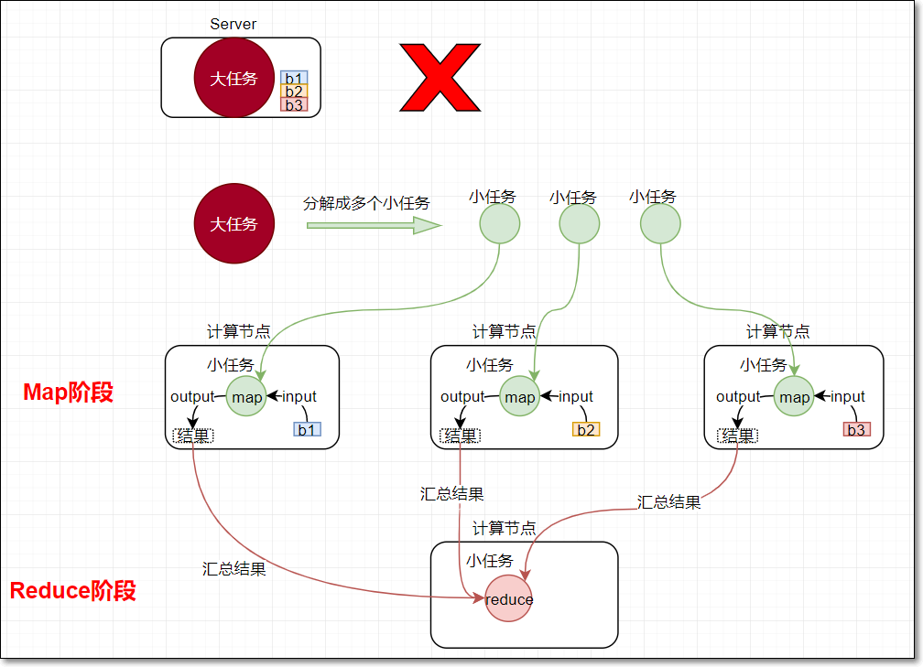

### 1.1 Map阶段

* map阶段有一个关键的map()函数；
* 此函数的输入是键值对
* 输出是一系列键值对，输出写入本地磁盘。

### 1.2 Reduce阶段

* reduce阶段有一个关键的函数reduce()函数
* 此函数的输入也是键值对（即map的输出（kv对））
* 输出也是一系列键值对，结果最终写入HDFS

### 1.3 Map&Reduce

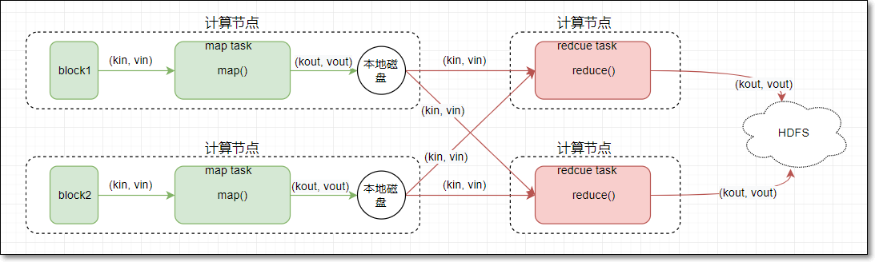

## 4、mapreduce编程指导思想（八个步骤背下来）

mapReduce编程模型的总结：

MapReduce的开发一共有八个步骤其中map阶段分为2个步骤，shuffle阶段4个步骤，reduce阶段分为2个步骤

### Map阶段2个步骤

第一步：设置inputFormat类，将我们的数据切分成key，value对，输入到第二步

第二步：自定义map逻辑，处理我们第一步的输入数据，然后转换成新的key，value对进行输出

### shuffle阶段4个步骤

第三步：对输出的key，value对进行分区。相同key的数据发送到同一个reduce里面去，相同key合并，value形成一个集合

第四步：对不同分区的数据按照相同的key进行排序

第五步：对分组后的数据进行规约(combine操作)，降低数据的网络拷贝（可选步骤）

第六步：对排序后的额数据进行分组，分组的过程中，将相同key的value放到一个集合当中

### reduce阶段2个步骤

第七步：对多个map的任务进行合并，排序，写reduce函数自己的逻辑，对输入的key，value对进行处理，转换成新的key，value对进行输出

第八步：设置outputformat将输出的key，value对数据进行保存到文件中

## 5、hadoop当中常用的数据类型

hadoop没有沿用java当中基本的数据类型，而是自己进行封装了一套数据类型，其自己封装的类型与java的类型对应如下

表4-1 常用的数据类型对应的Hadoop数据序列化类型

| Java类型 | Hadoop Writable类型 |
| --- | --- |
| Boolean | BooleanWritable |
| Byte | ByteWritable |
| Int | IntWritable |
| Float | FloatWritable |
| Long | LongWritable |
| Double | DoubleWritable |
| String | Text |
| Map | MapWritable |
| Array | ArrayWritable |
| byte[] | BytesWritable |

## 6、mapreduce编程入门之单词统计

s

## 7、mapreduce编程入门案例之单词计数统计实现

需求：现有数据格式如下，每一行数据之间都是使用逗号进行分割，求取每个单词出现的次数

 hello,hello  
 world,world  
 hadoop,hadoop  
 hello,world  
 hello,flume  
 hadoop,hive  
 hive,kafka  
 flume,storm  
 hive,oozie

### 第一步：创建maven工程并导入以下jar包

cdh版本的软件jar包下载参见以下这两个文档链接

<https://docs.cloudera.com/documentation/enterprise/release-notes/topics/cdh_vd_cdh5_maven_repo.html>

<https://docs.cloudera.com/documentation/enterprise/release-notes/topics/cdh_vd_cdh5_maven_repo_514x.html>

**<repositories>**

**<repository>**

**<id>**cloudera**</id>**

**<url>**https://repository.cloudera.com/artifactory/cloudera-repos/**</url>**

**</repository>**

**</repositories>**

**<dependencies>**

**<dependency>**

**<groupId>**org.apache.hadoop**</groupId>**

**<artifactId>**hadoop-client**</artifactId>**

**<version>**2.6.0-mr1-cdh5.14.2**</version>**

**</dependency>**

**<dependency>**

**<groupId>**org.apache.hadoop**</groupId>**

**<artifactId>**hadoop-common**</artifactId>**

**<version>**2.6.0-cdh5.14.2**</version>**

**</dependency>**

**<dependency>**

**<groupId>**org.apache.hadoop**</groupId>**

**<artifactId>**hadoop-hdfs**</artifactId>**

**<version>**2.6.0-cdh5.14.2**</version>**

**</dependency>**

**<dependency>**

**<groupId>**org.apache.hadoop**</groupId>**

**<artifactId>**hadoop-mapreduce-client-core**</artifactId>**

**<version>**2.6.0-cdh5.14.2**</version>**

**</dependency>**

*<!-- https://mvnrepository.com/artifact/junit/junit -->*

**<dependency>**

**<groupId>**junit**</groupId>**

**<artifactId>**junit**</artifactId>**

**<version>**4.11**</version>**

**<scope>**test**</scope>**

**</dependency>**

**<dependency>**

**<groupId>**org.testng**</groupId>**

**<artifactId>**testng**</artifactId>**

**<version>**RELEASE**</version>**

**<scope>**test**</scope>**

**</dependency>**

**</dependencies>**

**<build>**

**<plugins>**

**<plugin>**

**<groupId>**org.apache.maven.plugins**</groupId>**

**<artifactId>**maven-compiler-plugin**</artifactId>**

**<version>**3.0**</version>**

**<configuration>**

**<source>**1.8**</source>**

**<target>**1.8**</target>**

**<encoding>**UTF-8**</encoding>**

*<!-- <verbal>true</verbal>-->*

**</configuration>**

**</plugin>**

**<plugin>**

**<groupId>**org.apache.maven.plugins**</groupId>**

**<artifactId>**maven-shade-plugin**</artifactId>**

**<version>**2.4.3**</version>**

**<executions>**

**<execution>**

**<phase>**package**</phase>**

**<goals>**

**<goal>**shade**</goal>**

**</goals>**

**<configuration>**

**<minimizeJar>**true**</minimizeJar>**

**</configuration>**

**</execution>**

**</executions>**

**</plugin>**

**</plugins>**

**</build>**

### 第二步：定义mapper类

**import** **org.apache.hadoop.io.IntWritable**;

**import** **org.apache.hadoop.io.LongWritable**;

**import** **org.apache.hadoop.io.Text**;

**import** **org.apache.hadoop.mapreduce.Mapper**;

**import** **java.io.IOException**;

*/\*\**

*\* 自定义mapper类需要继承Mapper，有四个泛型，*

*\* keyin: k1 行偏移量 Long*

*\* valuein: v1 一行文本内容 String*

*\* keyout: k2 每一个单词 String*

*\* valueout : v2 1 int*

*\* 在hadoop当中没有沿用Java的一些基本类型，使用自己封装了一套基本类型*

*\* long ==>LongWritable*

*\* String ==> Text*

*\* int ==> IntWritable*

*\**

*\*/*

**public** **class** **MyMapper** **extends** Mapper<LongWritable,Text,Text,IntWritable> {

*/\*\**

*\* 继承mapper之后，覆写map方法，每次读取一行数据，都会来调用一下map方法*

*\* @param key：对应k1*

*\* @param value:对应v1*

*\* @param context 上下文对象。承上启下，承接上面步骤发过来的数据，通过context将数据发送到下面的步骤里面去*

*\* @throws IOException*

*\* @throws InterruptedException*

*\* k1 v1*

*\* 0；hello,world*

*\**

*\* k2 v2*

*\* hello 1*

*\* world 1*

*\*/*

**@Override**

**protected** **void** map(LongWritable key, Text value, Context context) **throws** IOException, InterruptedException {

*//获取我们的一行数据*

String line = value.toString();

String[] split = line.split(",");

Text text = **new** Text();

IntWritable intWritable = **new** IntWritable(1);

**for** (String word : split) {

*//将每个单词出现都记做1次*

*//key2 Text类型*

*//v2 IntWritable类型*

text.set(word);

*//将我们的key2 v2写出去到下游*

context.write(text,intWritable);

}

}

}

### 第三步：定义reducer类

**import** **org.apache.hadoop.io.IntWritable**;

**import** **org.apache.hadoop.io.Text**;

**import** **org.apache.hadoop.mapreduce.Reducer**;

**import** **java.io.IOException**;

**public** **class** **MyReducer** **extends** Reducer<Text,IntWritable,Text,IntWritable> {

*//第三步：分区 相同key的数据发送到同一个reduce里面去，相同key合并，value形成一个集合*

*/\*\**

*\* 继承Reducer类之后，覆写reduce方法*

*\* @param key*

*\* @param values*

*\* @param context*

*\* @throws IOException*

*\* @throws InterruptedException*

*\*/*

**@Override**

**protected** **void** reduce(Text key, Iterable<IntWritable> values, Context context) **throws** IOException, InterruptedException {

**int** result = 0;

**for** (IntWritable value : values) {

*//将我们的结果进行累加*

result += value.get();

}

*//继续输出我们的数据*

IntWritable intWritable = **new** IntWritable(result);

*//将我们的数据输出*

context.write(key,intWritable);

}

}

### 第四步：组装main程序

**import** **org.apache.hadoop.conf.Configuration**;

**import** **org.apache.hadoop.conf.Configured**;

**import** **org.apache.hadoop.fs.Path**;

**import** **org.apache.hadoop.io.IntWritable**;

**import** **org.apache.hadoop.io.Text**;

**import** **org.apache.hadoop.mapreduce.Job**;

**import** **org.apache.hadoop.mapreduce.lib.input.TextInputFormat**;

**import** **org.apache.hadoop.mapreduce.lib.output.TextOutputFormat**;

**import** **org.apache.hadoop.util.Tool**;

**import** **org.apache.hadoop.util.ToolRunner**;

*/\**

*这个类作为mr程序的入口类，这里面写main方法*

*\*/*

**public** **class** **WordCount** **extends** Configured **implements** Tool{

*/\*\**

*\* 实现Tool接口之后，需要实现一个run方法，*

*\* 这个run方法用于组装我们的程序的逻辑，其实就是组装八个步骤*

*\* @param args*

*\* @return*

*\* @throws Exception*

*\*/*

**@Override**

**public** **int** run(String[] args) **throws** Exception {

*//获取Job对象，组装我们的八个步骤，每一个步骤都是一个class类*

Configuration conf = **super**.getConf();

Job job = Job.getInstance(conf, "mrdemo1");

*//实际工作当中，程序运行完成之后一般都是打包到集群上面去运行，打成一个jar包*

*//如果要打包到集群上面去运行，必须添加以下设置*

job.setJarByClass(WordCount.class);

*//第一步：读取文件，解析成key,value对，k1:行偏移量 v1：一行文本内容*

job.setInputFormatClass(TextInputFormat.class);

*//指定我们去哪一个路径读取文件*

TextInputFormat.addInputPath(job,**new** Path("file:///D:\\开课吧课程资料\\Hadoop&ZooKeeper课件\\最新版本课件\\hadoop与zookeeper课件资料\\3、第三天\\input"));

*//第二步：自定义map逻辑，接受k1 v1 转换成为新的k2 v2输出*

job.setMapperClass(MyMapper.class);

*//设置map阶段输出的key,value的类型，其实就是k2 v2的类型*

job.setMapOutputKeyClass(Text.class);

job.setMapOutputValueClass(IntWritable.class);

*//第三步到六步：分区，排序，规约，分组都省略*

*//第七步：自定义reduce逻辑*

job.setReducerClass(MyReducer.class);

*//设置key3 value3的类型*

job.setOutputKeyClass(Text.class);

job.setOutputValueClass(IntWritable.class);

*//第八步：输出k3 v3 进行保存*

job.setOutputFormatClass(TextOutputFormat.class);

*//一定要注意，输出路径是需要不存在的，如果存在就报错*

TextOutputFormat.setOutputPath(job,**new** Path("file:///D:\\开课吧课程资料\\Hadoop&ZooKeeper课件\\最新版本课件\\hadoop与zookeeper课件资料\\3、第三天\\input\\out_result"));

*//提交job任务*

**boolean** b = job.waitForCompletion(**true**);

**return** b?0:1;

*/\*\*\**

*\* 第一步：读取文件，解析成key,value对，k1 v1*

*\* 第二步：自定义map逻辑，接受k1 v1 转换成为新的k2 v2输出*

*\* 第三步：分区。相同key的数据发送到同一个reduce里面去，key合并，value形成一个集合*

*\* 第四步：排序 对key2进行排序。字典顺序排序*

*\* 第五步：规约 combiner过程 调优步骤 可选*

*\* 第六步：分组*

*\* 第七步：自定义reduce逻辑接受k2 v2 转换成为新的k3 v3输出*

*\* 第八步：输出k3 v3 进行保存*

*\**

*\**

*\*/*

}

*/\**

*作为程序的入口类*

*\*/*

**public** **static** **void** main(String[] args) **throws** Exception {

Configuration configuration = **new** Configuration();

configuration.set("hello","world");

*//提交run方法之后，得到一个程序的退出状态码*

**int** run = ToolRunner.run(configuration, **new** WordCount(), args);

*//根据我们 程序的退出状态码，退出整个进程*

System.exit(run);

}

}

## 8、mapreduce的运行模式

### 本地模式

（1）mapreduce程序是被提交给LocalJobRunner在本地以单进程的形式运行

（2）而处理的数据及输出结果可以在本地文件系统，也可以在hdfs上

（3）怎样实现本地运行？写一个程序，不要带集群的配置文件

本质是程序的conf中是否有mapreduce.framework.name=local以及yarn.resourcemanager.hostname=local参数

（4）本地模式非常便于进行业务逻辑的debug，只要在eclipse中打断点即可

本地模式运行代码设置

configuration.set("mapreduce.framework.name","local");

configuration.set("yarn.resourcemanager.hostname","local");

TextInputFormat.addInputPath(job,**new** Path("file:///D:\\开课吧课程资料\Hadoop&ZooKeeper课件\\最新版本课件\\hadoop与zookeeper课件资料\\3、第三天\input"));

TextOutputFormat.setOutputPath(job,**new** Path("file:///D:\\开课吧课程资料\\Hadoop&ZooKeeper课件\\最新版本课件\\hadoop与zookeeper课件资料\\3、第三天\\output"));

### 集群运行模式

（1）将mapreduce程序提交给yarn集群，分发到很多的节点上并发执行

（2）处理的数据和输出结果应该位于hdfs文件系统

（3）提交集群的实现步骤：

将程序打成JAR包，然后在集群的任意一个节点上用hadoop命令启动

yarn jar hadoop_hdfs_operate-1.0-SNAPSHOT.jar com.kkb.hdfs.demo1.JobMain

## 9、hadoop的序列化和反序列化

序列化就是把内存中的对象，转换成字节序列（或其他数据传输协议）以便于存储到磁盘（持久化）和网络传输。

反序列化就是将收到字节序列（或其他数据传输协议）或者是磁盘的持久化数据，转换成内存中的对象。

Java 的序列化（Serializable）是一个重量级序列化框架，一个对象被序列化后，会附带很多额外的信息（各种校验信息，header，继承体系…），不便于在网络中高效传输；所以，hadoop 自己开发了一套序列化机制（Writable），精简，高效。不用像 java 对象类一样传输多层的父子关系，需要哪个属性就传输哪个属性值，大大的减少网络传输的开销。

Writable是Hadoop的序列化格式，hadoop定义了这样一个Writable接口。 一个类要支持可序列化只需实现这个接口即可。

 另外Writable有一个子接口是WritableComparable，writableComparable是既可实现序列化，也可以对key进行比较，我们这里可以通过自定义key实现WritableComparable来实现我们的排序功能

在企业开发中往往常用的基本序列化类型不能满足所有需求，比如在Hadoop框架内部传递一个bean对象，那么该对象就需要实现序列化接口。

具体实现bean对象序列化步骤如下7步。

（1）必须实现Writable接口

（2）反序列化时，需要反射调用空参构造函数，所以必须有空参构造

需求：现有数据参见资料当中，求取每个手机号的上行流量，下行流量之和，以及上行总流量，下行总流量之和



### 代码实现：

定义javaBean对象：

**public** **class** **FlowBean** **implements** Writable {

**private** Integer upFlow;

**private** Integer downFlow;

**private** Integer upCountFlow;

**private** Integer downCountFlow;

*/\*\**

*\* 序列化方法*

*\* @param out*

*\* @throws IOException*

*\*/*

**@Override**

**public** **void** write(DataOutput out) **throws** IOException {

out.writeInt(upFlow);

out.writeInt(downFlow);

out.writeInt(upCountFlow);

out.writeInt(downCountFlow);

}

*/\*\**

*\* 反序列化方法*

*\* @param in*

*\* @throws IOException*

*\*/*

**@Override**

**public** **void** readFields(DataInput in) **throws** IOException {

**this**.upFlow= in.readInt();

**this**.downFlow= in.readInt();

**this**.upCountFlow = in.readInt();

**this**.downCountFlow = in.readInt();

}

**public** Integer getUpFlow() {

**return** upFlow;

}

**public** **void** setUpFlow(Integer upFlow) {

**this**.upFlow = upFlow;

}

**public** Integer getDownFlow() {

**return** downFlow;

}

**public** **void** setDownFlow(Integer downFlow) {

**this**.downFlow = downFlow;

}

**public** Integer getUpCountFlow() {

**return** upCountFlow;

}

**public** **void** setUpCountFlow(Integer upCountFlow) {

**this**.upCountFlow = upCountFlow;

}

**public** Integer getDownCountFlow() {

**return** downCountFlow;

}

**public** **void** setDownCountFlow(Integer downCountFlow) {

**this**.downCountFlow = downCountFlow;

}

**@Override**

**public** String toString() {

**return** "FlowBean{" +

"upFlow=" + upFlow +

", downFlow=" + downFlow +

", upCountFlow=" + upCountFlow +

", downCountFlow=" + downCountFlow +

'}';

}

}

定义mapper类：

**import** **org.apache.hadoop.io.LongWritable**;

**import** **org.apache.hadoop.io.Text**;

**import** **org.apache.hadoop.mapreduce.Mapper**;

**import** **java.io.IOException**;

**public** **class** **FlowMapper** **extends** Mapper<LongWritable,Text,Text,FlowBean> {

**private** FlowBean flowBean ;

**private** Text text;

**@Override**

**protected** **void** setup(Context context) **throws** IOException, InterruptedException {

flowBean = **new** FlowBean();

text = **new** Text();

}

**@Override**

**protected** **void** map(LongWritable key, Text value, Context context) **throws** IOException, InterruptedException {

String[] split = value.toString().split("\t");

String phoneNum = split[1];

String upFlow =split[6];

String downFlow =split[7];

String upCountFlow =split[8];

String downCountFlow =split[9];

text.set(phoneNum);

flowBean.setUpFlow(Integer.parseInt(upFlow));

flowBean.setDownFlow(Integer.parseInt(downFlow));

flowBean.setUpCountFlow(Integer.parseInt(upCountFlow));

flowBean.setDownCountFlow(Integer.parseInt(downCountFlow));

context.write(text,flowBean);

}

}

定义reducer类：

**import** **org.apache.hadoop.io.Text**;

**import** **org.apache.hadoop.mapreduce.Reducer**;

**import** **java.io.IOException**;

**public** **class** **FlowReducer** **extends** Reducer<Text,FlowBean,Text,Text> {

**@Override**

**protected** **void** reduce(Text key, Iterable<FlowBean> values, Context context) **throws** IOException, InterruptedException {

**int** upFlow = 0;

**int** donwFlow = 0;

**int** upCountFlow = 0;

**int** downCountFlow = 0;

**for** (FlowBean value : values) {

upFlow += value.getUpFlow();

donwFlow += value.getDownFlow();

upCountFlow += value.getUpCountFlow();

downCountFlow += value.getDownCountFlow();

}

context.write(key,**new** Text(upFlow +"\t" + donwFlow + "\t" + upCountFlow + "\t" + downCountFlow));

}

}

定义main方法

**import** **org.apache.hadoop.conf.Configuration**;

**import** **org.apache.hadoop.conf.Configured**;

**import** **org.apache.hadoop.fs.Path**;

**import** **org.apache.hadoop.io.Text**;

**import** **org.apache.hadoop.mapreduce.Job**;

**import** **org.apache.hadoop.mapreduce.lib.input.TextInputFormat**;

**import** **org.apache.hadoop.mapreduce.lib.output.TextOutputFormat**;

**import** **org.apache.hadoop.util.Tool**;

**import** **org.apache.hadoop.util.ToolRunner**;

**public** **class** **FlowMain** **extends** Configured **implements** Tool {

**@Override**

**public** **int** run(String[] args) **throws** Exception {

*//获取job对象*

Job job = Job.getInstance(**super**.getConf(), "flowCount");

*//如果程序打包运行必须要设置这一句*

job.setJarByClass(FlowMain.class);

job.setInputFormatClass(TextInputFormat.class);

TextInputFormat.addInputPath(job,**new** Path("file:///D:\\开课吧课程资料\\Hadoop&ZooKeeper课件\\最新版本课件\\hadoop与zookeeper课件资料\\3、第三天\\5、hadoop的序列化\\数据\\input"));

job.setMapperClass(FlowMapper.class);

job.setMapOutputKeyClass(Text.class);

job.setMapOutputValueClass(FlowBean.class);

job.setReducerClass(FlowReducer.class);

job.setOutputKeyClass(Text.class);

job.setOutputValueClass(Text.class);

job.setOutputFormatClass(TextOutputFormat.class);

TextOutputFormat.setOutputPath(job,**new** Path("file:///D:\\开课吧课程资料\\Hadoop&ZooKeeper课件\\最新版本课件\\hadoop与zookeeper课件资料\\3、第三天\\5、hadoop的序列化\\数据\\input\\out_result"));

**boolean** b = job.waitForCompletion(**true**);

**return** b?0:1;

}

**public** **static** **void** main(String[] args) **throws** Exception {

Configuration configuration = **new** Configuration();

**int** run = ToolRunner.run(configuration, **new** FlowMain(), args);

System.exit(run);

}

}

## 10、mapreduce的输入解析InputFormat详解以及mapTask个数

### 1、InputFormat详解

InputFormat是mapreduce当中用于处理数据输入的一个组件，是最顶级的一个抽象父类，主要用于解决各个地方的数据源的数据输入问题。其中InputFormat的UML类图可以通过idea进行查看

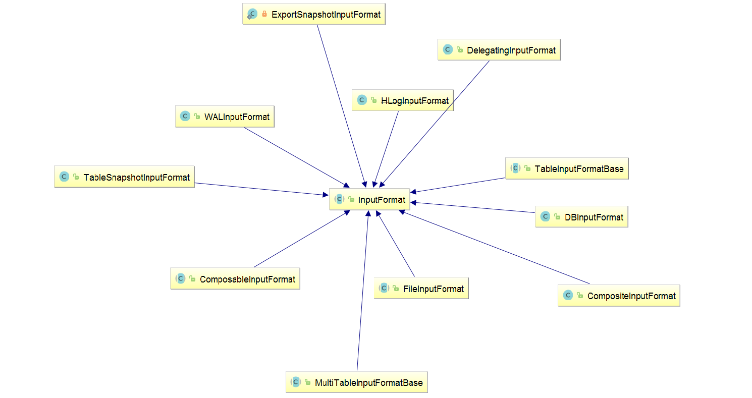

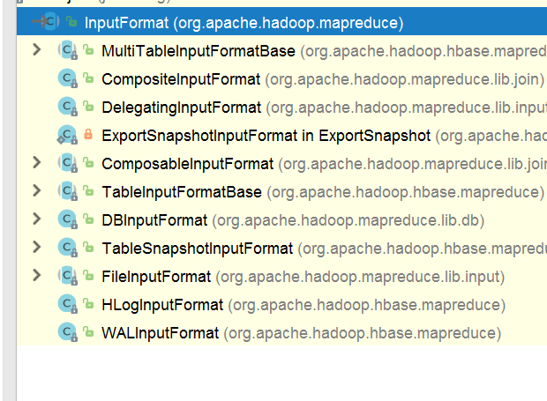

### 2、FileInputFormat常用类介绍

FileInputFormat类也是InputFormat的一个子类，如果需要操作hdfs上面的文件，基本上都是通过FileInputFormat类来实现的，我们可以通过FileInputFormat来实现各种格式的文件操作，FileInputFormat的子实现类的UML类图如下

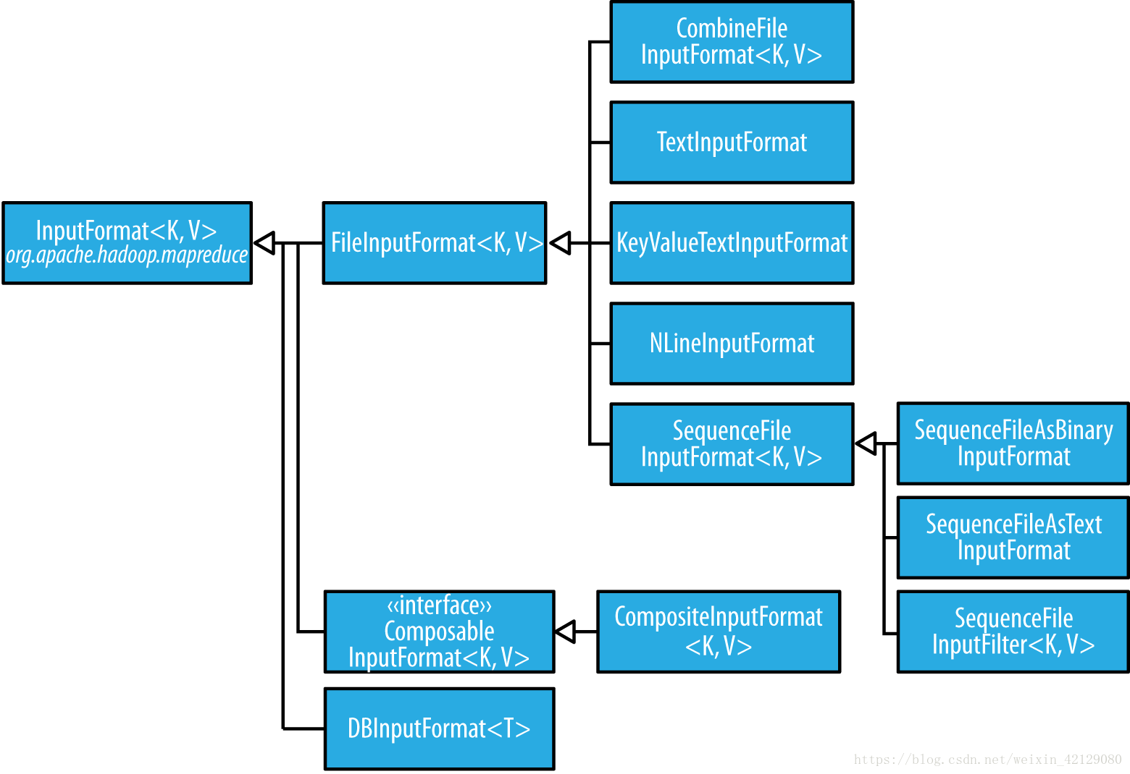

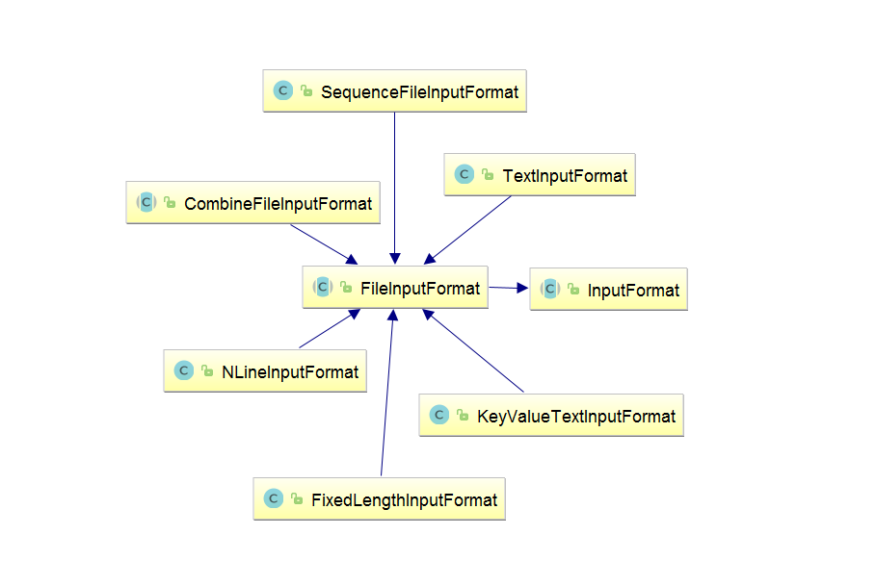

| **类名** | **主要作用** |
| --- | --- |
| TextInputFormat | 读取文本文件 |
| CombineFileInputFormat | 在MR当中用于合并小文件，将多个小文件合并之后只需要启动一个mapTask进行运行 |
| SequenceFileInputFormat | 处理SequenceFile这种格式的数据 |
| KeyValueTextInputFormat | 通过手动指定分隔符，将每一条数据解析成为key，value对类型 |
| NLineInputFormat | 指定数据的行数作为一个切片 |
| FixedLengthInputFormat | 从文件中读取固定宽度的二进制记录 |

### 3、MapTask的数量以及文件的输入切片机制

#### 1、MapTask的个数决定

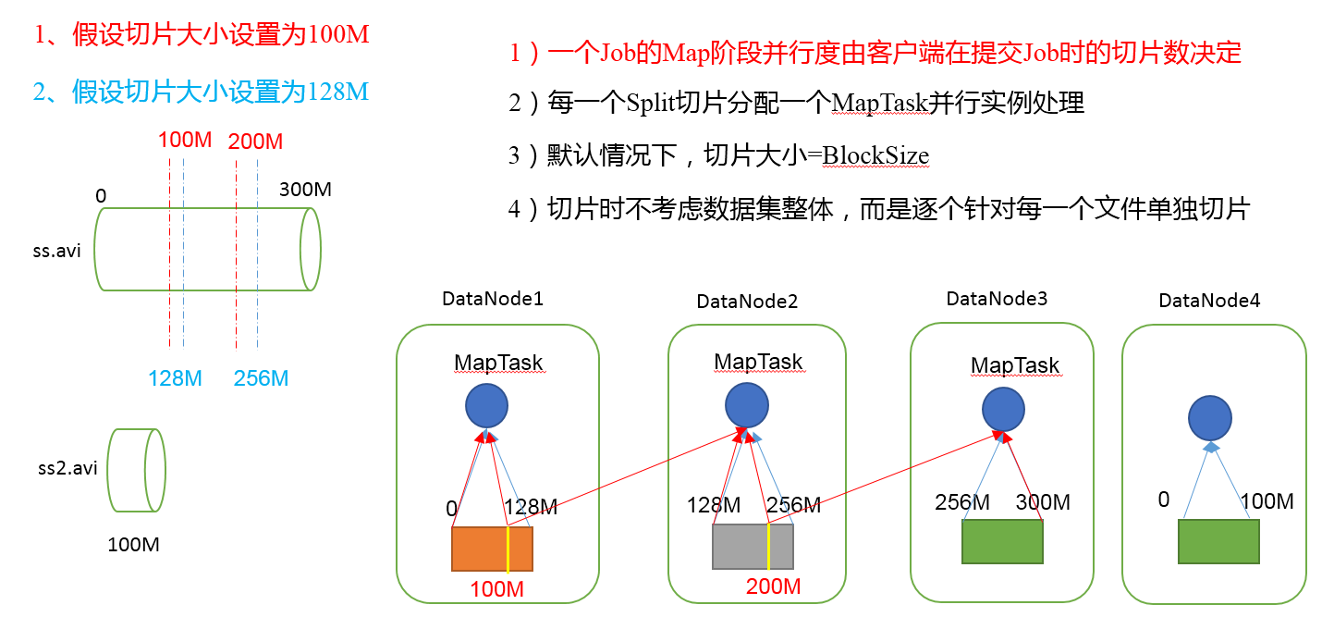

在运行我们的MapReduce程序的时候，我们可以清洗的看到会有多个mapTask的运行，那么maptask的个数究竟与什么有关，是不是maptask越多越好，或者说是不是maptask的个数越少越好呢？？？我们可以通过MapReduce的源码进行查看mapTask的个数究竟是如何决定的

在MapReduce当中，每个mapTask处理一个切片split的数据量，注意切片与block块的概念很想，但是block块是HDFS当中存储数据的单位，切片split是MapReduce当中每个MapTask处理数据量的单位。

MapTask并行度决定机制

数据块：Block是HDFS物理上把数据分成一块一块。

数据切片：数据切片只是在逻辑上对输入进行分片，并不会在磁盘上将其切分成片进行存储。

查看FileInputFormat的源码，里面getSplits的方法便是获取所有的切片，其中有个方法便是获取切片大小

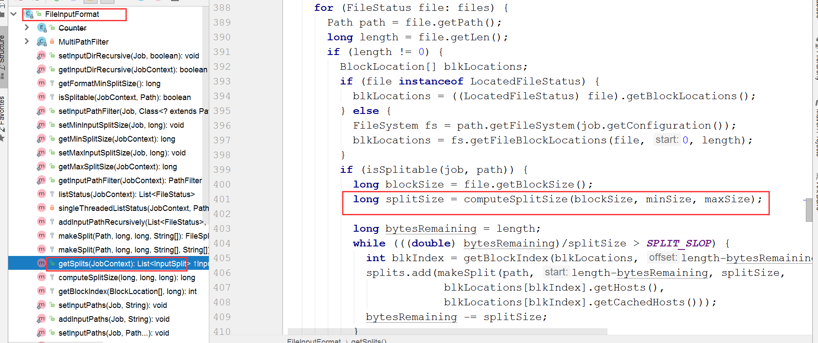

切片大小的计算公式：

Math.max(minSize, Math.min(maxSize, blockSize));

mapreduce.input.fileinputformat.split.minsize=1 默认值为1

mapreduce.input.fileinputformat.split.maxsize= Long.MAXValue 默认值Long.MAXValue

blockSize为128M

由以上计算公式可以推算出split切片的大小刚好与block块相等

那么hdfs上面如果有以下两个文件，文件大小分别为300M和12M，那么会启动多少个MapTask？？？

1、输入文件两个

file1.txt    300M

file2.txt    10M

2、经过FileInputFormat的切片机制运算后，形成的切片信息如下：

file1.txt.split1--  0~128

file1.txt.split2--  128~256

file1.txt.split3--  256~300

file2.txt.split1--  0~10M

一共就会有三个切片，与我们block块的个数刚好相等

如果有1000个小文件，每个小文件是1kb-100MB之间，那么我们启动1000个MapTask是否合适，该如何合理的控制MapTask的个数？？？

#### 2、如何控制mapTask的个数

如果需要控制maptask的个数，我们只需要调整maxSize和minsize这两个值，那么切片的大小就会改变，切片大小改变之后，mapTask的个数就会改变

maxsize（切片最大值）：参数如果调得比blockSize小，则会让切片变小，而且就等于配置的这个参数的值。

minsize（切片最小值）：参数调的比blockSize大，则可以让切片变得比blockSize还大。

### 4、使用CombineTextInputFormat实现切片个数控制

框架默认的TextInputFormat切片机制是对任务按文件规划切片，不管文件多小，都会是一个单独的切片，都会交给一个MapTask，这样如果有大量小文件，就会产生大量的MapTask，处理效率极其低下。

1、应用场景：

CombineTextInputFormat用于小文件过多的场景，它可以将多个小文件从逻辑上规划到一个切片中，这样，多个小文件就可以交给一个MapTask处理。

2、虚拟存储切片最大值设置

CombineTextInputFormat.setMaxInputSplitSize(job, 4194304);// 4m

注意：虚拟存储切片最大值设置最好根据实际的小文件大小情况来设置具体的值。

3、切片机制

生成切片过程包括：虚拟存储过程和切片过程二部分。



（1）虚拟存储过程：

将输入目录下所有文件大小，依次和设置的setMaxInputSplitSize值比较，如果不大于设置的最大值，逻辑上划分一个块。如果输入文件大于设置的最大值且大于两倍，那么以最大值切割一块；当剩余数据大小超过设置的最大值且不大于最大值2倍，此时将文件均分成2个虚拟存储块（防止出现太小切片）。

例如setMaxInputSplitSize值为4M，输入文件大小为8.02M，则先逻辑上分成一个4M。剩余的大小为4.02M，如果按照4M逻辑划分，就会出现0.02M的小的虚拟存储文件，所以将剩余的4.02M文件切分成（2.01M和2.01M）两个文件。

（2）切片过程：

（a）判断虚拟存储的文件大小是否大于setMaxInputSplitSize值，大于等于则单独形成一个切片。

（b）如果不大于则跟下一个虚拟存储文件进行合并，共同形成一个切片。

（c）测试举例：有4个小文件大小分别为1.7M、5.1M、3.4M以及6.8M这四个小文件，则虚拟存储之后形成6个文件块，大小分别为：

1.7M，（2.55M、2.55M），3.4M以及（3.4M、3.4M）

最终会形成3个切片，大小分别为：

（1.7+2.55）M，（2.55+3.4）M，（3.4+3.4）M

### 5、CombineTextInputFormat实战

在我们前面的wordCount实战案例中，更改以下代码

*// job.setInputFormatClass(TextInputFormat.class);*

job.**setInputFormatClass**(CombineTextInputFormat.class); *//设置我们的输入类型为CombineTextInputFormat*

*//虚拟存储切片最大值设置4m  设置每个切片处理数据量为4M*

 CombineTextInputFormat.**setMaxInputSplitSize**(job, 4194304);

将我们的切片设置成为4M大小，然后重新打包运行，观察mapTask的个数

### 6、KeyValueTextInputFormat使用示例

KeyValueTextInputFormat允许我们自己来定义分隔符，通过分隔符来自定义我们的key和value，参见附件当中的数据，数据之间的分隔符为@zolen@ 数据内容如下

hello@zolen@  input datas today

count@zolen@  hadoop  spark

hello@zolen@  input some datas  to test

期望输出结果如下

hello   2

count   1

定义mapreduce程序代码实现

import org.apache.hadoop.conf.Configuration;

import org.apache.hadoop.fs.Path;

import org.apache.hadoop.io.LongWritable;

import org.apache.hadoop.io.Text;

import org.apache.hadoop.mapreduce.Job;

import org.apache.hadoop.mapreduce.Mapper;

import org.apache.hadoop.mapreduce.Reducer;

import org.apache.hadoop.mapreduce.lib.input.KeyValueTextInputFormat;

import org.apache.hadoop.mapreduce.lib.output.TextOutputFormat;

import java.io.IOException;

public class KeyValueMain  {

    public static void main(String[] args) throws IOException, ClassNotFoundException, InterruptedException {

        Configuration configuration = new Configuration();

        //翻阅 KeyValueLineRecordReader 的源码，发现切割参数的配置

        configuration.set("key.value.separator.in.input.line","@zolen@");

        Job job = Job.getInstance(configuration);

        //第一步：读取文件，解析成为key，value对

        KeyValueTextInputFormat.addInputPath(job,new Path("file:///D:\\开课吧课程资料\\Hadoop&ZooKeeper课件\\最新版本课件\\hadoop与zookeeper课件资料\\3、第三天\\2、keyValueTextInputFormat\\数据"));

        job.setInputFormatClass(KeyValueTextInputFormat.class);

        //第二步：设置mapper类

        job.setMapperClass(KeyValueMapper.class);

        job.setMapOutputKeyClass(Text.class);

        job.setMapOutputValueClass(LongWritable.class);

        //第三步到第六步 分区，排序，规约，分组 省略

        //第七步：设置reducer类

        job.setReducerClass(KeyValueReducer.class);

        job.setOutputKeyClass(Text.class);

        job.setOutputValueClass(LongWritable.class);

        //第八步：输出数据

        job.setOutputFormatClass(TextOutputFormat.class);

        TextOutputFormat.setOutputPath(job,new Path("file:///D:\\开课吧课程资料\\Hadoop&ZooKeeper课件\\最新版本课件\\hadoop与zookeeper课件资料\\3、第三天\\2、keyValueTextInputFormat\\out_result"));

        boolean b = job.waitForCompletion(true);

        System.exit(0);

    }

    public static class KeyValueMapper extends Mapper<Text,Text,Text, LongWritable> {

        LongWritable outValue = new LongWritable(1);

        @Override

        protected void map(Text key, Text value, Context context) throws IOException, InterruptedException {

            context.write(key,outValue);

        }

    }

    public class KeyValueReducer extends Reducer<Text, LongWritable,Text,LongWritable> {

        @Override

        protected void reduce(Text key, Iterable<LongWritable> values, Context context) throws IOException, InterruptedException {

            long result = 0;

            for (LongWritable value : values) {

                long l = value.get();

                result += l;

            }

            context.write(key,new LongWritable(result));

        }

    }

}

### 7、NlineInputFormat使用示例

NLineInputFormat允许我们自己定义输入的行数作为一个切片数据

需求：读取课件当中的数据，实现自己定义多少行数据作为一个切片，并统计单词出现的次数

import org.apache.hadoop.conf.Configuration;

import org.apache.hadoop.fs.Path;

import org.apache.hadoop.io.LongWritable;

import org.apache.hadoop.io.Text;

import org.apache.hadoop.mapreduce.Job;

import org.apache.hadoop.mapreduce.Mapper;

import org.apache.hadoop.mapreduce.Reducer;

import org.apache.hadoop.mapreduce.lib.input.NLineInputFormat;

import org.apache.hadoop.mapreduce.lib.output.TextOutputFormat;

import java.io.IOException;

public class NLineMain {

    public static void main(String[] args) throws IOException, ClassNotFoundException, InterruptedException {

        Configuration configuration = new Configuration();

        Job job = Job.getInstance(configuration);

        job.setJarByClass(NLineMain.class);

        NLineInputFormat.setNumLinesPerSplit(job,3);

        job.setInputFormatClass(NLineInputFormat.class);

        NLineInputFormat.addInputPath(job,new Path("file:///D:\\开课吧课程资料\\Hadoop&ZooKeeper课件\\最新版本课件\\hadoop与zookeeper课件资料\\3、第三天\\3、NLineInputFormat\\数据"));

        //第二步：自定义mapper类

        job.setMapperClass(NLineMapper.class);

        job.setMapOutputKeyClass(Text.class);

        job.setMapOutputValueClass(LongWritable.class);

        //第三步到第六步  分区，排序，规约，分组

        job.setReducerClass(NLineReducer.class);

        job.setOutputKeyClass(Text.class);

        job.setOutputValueClass(LongWritable.class);

        job.setOutputFormatClass(TextOutputFormat.class);

        TextOutputFormat.setOutputPath(job,new Path("file:///D:\\开课吧课程资料\\Hadoop&ZooKeeper课件\\最新版本课件\\hadoop与zookeeper课件资料\\3、第三天\\3、NLineInputFormat\\数据\\out_nline"));

        job.waitForCompletion(true);

    }

    public static class NLineMapper extends Mapper<LongWritable, Text,Text,LongWritable>{

        @Override

        protected void map(LongWritable key, Text value, Context context) throws IOException, InterruptedException {

            String[] s = value.toString().split(" ");

            for (String s1 : s) {

                context.write(new Text(s1),new LongWritable(1));

            }

        }

    }

    public static class NLineReducer extends Reducer<Text,LongWritable,Text,LongWritable>{

        @Override

        protected void reduce(Text key, Iterable<LongWritable> values, Context context) throws IOException, InterruptedException {

            long result = 0L;

            for (LongWritable value : values) {

                result +=value.get();

            }

            context.write(key,new LongWritable(result));

        }

    }

}

### 8、自定义InputFormat

mapreduce框架当中已经给我们提供了很多的文件输入类，用于处理文件数据的输入，如果以上提供的文件数据类还不够用的话，我们也可以通过自定义InputFormat来实现文件数据的输入

需求：现在有大量的小文件，我们通过自定义InputFormat实现将小文件全部读取，然后输出成为一个SequenceFile格式的大文件，进行文件的合并

#### 第一步：自定义InputFormat

public class MyInputFormat extends FileInputFormat<NullWritable,BytesWritable> {

    @Override

    public RecordReader<NullWritable, BytesWritable> createRecordReader(InputSplit inputSplit, TaskAttemptContext taskAttemptContext) throws IOException, InterruptedException {

        MyRecordReader myRecordReader = new MyRecordReader();

        myRecordReader.initialize(inputSplit,taskAttemptContext);

        return myRecordReader;

    }

    /**

     * 注意这个方法，决定我们的文件是否可以切分，如果不可切分，直接返回false

     * 到时候读取数据的时候，一次性将文件内容全部都读取出来

     * @param context

     * @param filename

     * @return

     */

    @Override

    protected boolean isSplitable(JobContext context, Path filename) {

        return false;

    }

}

#### 第二步：自定义RecordReader读取数据

import org.apache.hadoop.conf.Configuration;

import org.apache.hadoop.fs.FSDataInputStream;

import org.apache.hadoop.fs.FileSystem;

import org.apache.hadoop.fs.Path;

import org.apache.hadoop.io.BytesWritable;

import org.apache.hadoop.io.IOUtils;

import org.apache.hadoop.io.NullWritable;

import org.apache.hadoop.mapreduce.InputSplit;

import org.apache.hadoop.mapreduce.RecordReader;

import org.apache.hadoop.mapreduce.TaskAttemptContext;

import org.apache.hadoop.mapreduce.lib.input.FileSplit;

import java.io.IOException;

public class MyRecordReader extends RecordReader<NullWritable,BytesWritable> {

    private FileSplit fileSplit ;

    private Configuration configuration;

    private BytesWritable bytesWritable;

//读取文件的标识

    private boolean  flag = false;

    /**

     * 初始化的方法  只在初始化的时候调用一次.只要拿到了文件的切片，就拿到了文件的内容

     * @param inputSplit   输入的文件的切片

     * @param taskAttemptContext

     * @throws IOException

     * @throws InterruptedException

     */

    @Override

    public void initialize(InputSplit inputSplit, TaskAttemptContext taskAttemptContext) throws IOException, InterruptedException {

        this.fileSplit = (FileSplit) inputSplit;

       this.configuration = taskAttemptContext.getConfiguration();

       bytesWritable = new BytesWritable();

    }

    /**

     * 读取数据

     * 返回值boolean  类型，如果返回true，表示文件已经读取完成，不用再继续往下读取了

     * 如果返回false，文件没有读取完成，继续读取下一行

     * @return

     * @throws IOException

     * @throws InterruptedException

     */

    @Override

    public boolean nextKeyValue() throws IOException, InterruptedException {

        if(!flag){

            long length = fileSplit.getLength();

            byte[] bytes =new byte[(int)length];

            //获取到了文件的切片之后，我们就需要将文件切片的内容获取出来

            Path path = fileSplit.getPath();  //获取文件切片的路径   file:///  hdfs://

            FileSystem fileSystem = path.getFileSystem(configuration);//获取文件系统

            FSDataInputStream open = fileSystem.open(path);//打开文件的输入流

            //已经获取到了文件的输入流，我们需要将流对象，封装到BytesWritable 里面去

            //  inputStream   ==>  byte[]   ==>  BytesWritable

            IOUtils.readFully(open,bytes,0,(int)length);

            bytesWritable.set(bytes,0,(int)length);

            flag = true;

            return true;

        }

        return false;

    }

    /**

     * 获取数据的key1

     * @return

     * @throws IOException

     * @throws InterruptedException

     */

    @Override

    public NullWritable getCurrentKey() throws IOException, InterruptedException {

        return NullWritable.get();

    }

    /**

     * 获取数据的value1

     * @return

     * @throws IOException

     * @throws InterruptedException

     */

    @Override

    public BytesWritable getCurrentValue() throws IOException, InterruptedException {

        return bytesWritable;

    }

    /**

     * 读取文件的进度，没什么用

     * @return

     * @throws IOException

     * @throws InterruptedException

     */

    @Override

    public float getProgress() throws IOException, InterruptedException {

        return flag?1.0f:0.0f;

    }

    /**

     * 关闭资源

     * @throws IOException

     */

    @Override

    public void close() throws IOException {

    }

}

#### 第三步：自定义mapper类

import org.apache.hadoop.io.BytesWritable;

import org.apache.hadoop.io.NullWritable;

import org.apache.hadoop.io.Text;

import org.apache.hadoop.mapreduce.Mapper;

import org.apache.hadoop.mapreduce.lib.input.FileSplit;

import java.io.IOException;

public class MyInputFormatMapper extends Mapper<NullWritable,BytesWritable,Text,BytesWritable> {

    @Override

    protected void map(NullWritable key, BytesWritable value, Context context) throws IOException, InterruptedException {

        FileSplit inputSplit = (FileSplit) context.getInputSplit();

        String name = inputSplit.getPath().getName();//获取文件的名称

        context.write(new Text(name),value);

    }

}

#### 第四步：定义main方法

import org.apache.hadoop.conf.Configuration;

import org.apache.hadoop.conf.Configured;

import org.apache.hadoop.fs.Path;

import org.apache.hadoop.io.BytesWritable;

import org.apache.hadoop.io.Text;

import org.apache.hadoop.mapreduce.Job;

import org.apache.hadoop.mapreduce.lib.output.SequenceFileOutputFormat;

import org.apache.hadoop.util.Tool;

import org.apache.hadoop.util.ToolRunner;

public class MyInputFormatMain extends Configured implements Tool {

    @Override

    public int run(String[] args) throws Exception {

        Job job = Job.getInstance(super.getConf(), "mergeSmallFile");

        job.setInputFormatClass(MyInputFormat.class);

        MyInputFormat.addInputPath(job,new Path("file:///D:\\开课吧课程资料\\Hadoop&ZooKeeper课件\\最新版本课件\\hadoop与zookeeper课件资料\\3、第三天\\4、自定义InputFormat实现小文件合并\\文件数据"));

        job.setMapperClass(MyInputFormatMapper.class);

        job.setMapOutputKeyClass(Text.class);

        job.setMapOutputValueClass(BytesWritable.class);

        //没有reduce。但是要设置reduce的输出的k3   value3 的类型

        job.setOutputKeyClass(Text.class);

        job.setOutputValueClass(BytesWritable.class);

//将我们的文件输出成为sequenceFile这种格式

        job.setOutputFormatClass(SequenceFileOutputFormat.class);

        SequenceFileOutputFormat.setOutputPath(job,new Path("file:///D:\\开课吧课程资料\\Hadoop&ZooKeeper课件\\最新版本课件\\hadoop与zookeeper课件资料\\3、第三天\\4、自定义InputFormat实现小文件合并\\文件数据\\out_sequence"));

        boolean b = job.waitForCompletion(true);

        return b?0:1;

    }

    public static void main(String[] args) throws Exception {

        int run = ToolRunner.run(new Configuration(), new MyInputFormatMain(), args);

        System.exit(run);

    }

}

## 11、mapreduce的partitioner详解

在mapreduce执行当中，有一个默认的步骤就是partition分区，分区主要的作用就是将相同的数据发送到同一个reduceTask里面去，在mapreduce当中有一个抽象类叫做Partitioner，默认使用的实现类是HashPartitioner，我们可以通过HashPartitioner的源码，查看到分区的逻辑如下





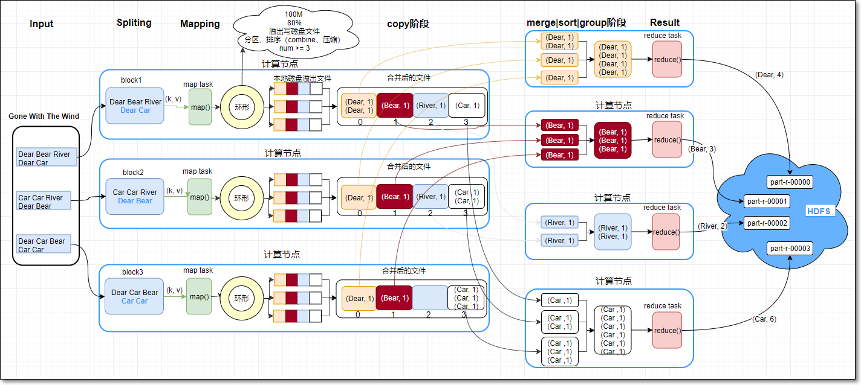

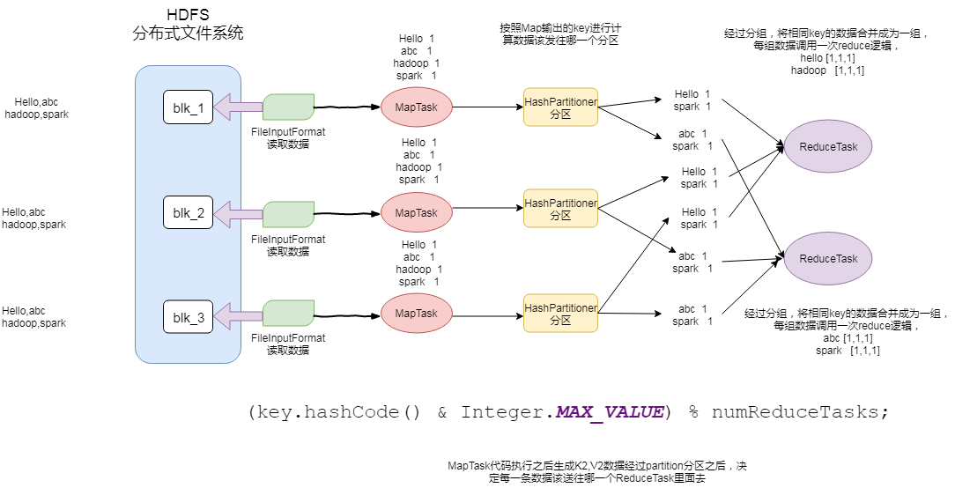

需求：基于hadoop当中的序列化的手机流量数据，实现将不同的手机号的数据划分到不同的文件里面去

135开头的手机号分到一个文件里面去，

136开头的手机号分到一个文件里面去，

137开头的手机号分到一个文件里面去，

138开头的手机号分到一个文件里面去，

139开头的手机号分到一个文件里面去，

其他开头的手机号分到一个文件里面去

添加自定义分区类：

import org.apache.hadoop.io.Text;

import org.apache.hadoop.mapreduce.Partitioner;

public class PartitionOwn extends Partitioner<Text, FlowBean> {

    @Override

    public int getPartition(Text text, FlowBean flowBean, int numPartitions) {

        String phoenNum = text.toString();

        if(null != phoenNum && !phoenNum.equals("")){

            if(phoenNum.startsWith("135")){

                return 0;

            }else if(phoenNum.startsWith("136")){

                return 1;

            }else if(phoenNum.startsWith("137")){

                return 2;

            }else if(phoenNum.startsWith("138")){

                return 3;

            }else if(phoenNum.startsWith("139")){

                return 4;

            }else {

                return 5;

            }

        }else{

            return 5;

        }

    }

}

程序的main方法当中添加以下配置

job.setPartitionerClass(PartitionOwn.class);

job.setNumReduceTasks(6);

注意：对于我们自定义分区的案例，必须打成jar包上传到集群上面去运行，因为我们本地已经没法通过多线程模拟本地程序运行了，将我们的数据上传到hdfs上面去，然后通过 hadoop jar提交到集群上面去运行，观察我们分区的个数与reduceTask个数的关系

思考：如果手动指定6个分区，reduceTask个数设置为3个会出现什么情况

如果手动指定6个分区，reduceTask个数设置为9个会出现什么情况

## 12、mapreduce当中的排序

排序是MapReduce框架中最重要的操作之一。

MapTask和ReduceTask均会对数据按照key进行排序。该操作属于Hadoop的默认行为。任何应用程序中的数据均会被排序，而不管逻辑上是否需要。

默认排序是按照字典顺序排序，且实现该排序的方法是快速排序。

对于MapTask，它会将处理的结果暂时放到环形缓冲区中，当环形缓冲区使用率达到一定阈值后，再对缓冲区中的数据进行一次快速排序，并将这些有序数据溢写到磁盘上，而当数据处理完毕后，它会对磁盘上所有文件进行归并排序。

对于ReduceTask，它从每个MapTask上远程拷贝相应的数据文件，如果文件大小超过一定阈值，则溢写磁盘上，否则存储在内存中。如果磁盘上文件数目达到一定阈值，则进行一次归并排序以生成一个更大文件；如果内存中文件大小或者数目超过一定阈值，则进行一次合并后将数据溢写到磁盘上。当所有数据拷贝完毕后，ReduceTask统一对内存和磁盘上的所有数据进行一次归并排序。

各种排序的分类：

1、部分排序

MapReduce根据输入记录的键对数据集排序。保证输出的每个文件内部有序

2、全排序

最终输出结果只有一个文件，且文件内部有序。实现方式是只设置一个ReduceTask。但该方法在处理大型文件时效率极低，因为一台机器处理所有文件，完全丧失了MapReduce所提供的并行架构

3、辅助排序

在Reduce端对key进行分组。应用于：在接收的key为bean对象时，想让一个或几个字段相同（全部字段比较不相同）的key进入到同一个reduce方法时，可以采用分组排序。

4、二次排序

在自定义排序过程中，如果compareTo中的判断条件为两个即为二次排序。

在前面的序列化当中在数据输出的时候，我们对上行流量，下行流量，上行总流量，下行总流量进行了汇总，在序列化汇总输出数据的基础上，我们需要对下行流量，以及上行总流量进行排序，如果下行流量相等就按照上行总流量进行排序

数据参见附件当中的hadoop的二次排序

代码实现：

定义javaBean对象，用于封装数据

import org.apache.hadoop.io.WritableComparable;

import java.io.DataInput;

import java.io.DataOutput;

import java.io.IOException;

public class FlowSortBean implements WritableComparable<FlowSortBean> {

    private String phone;

    private Integer  upFlow;

    private Integer  downFlow;

    private Integer  upCountFlow;

    private Integer  downCountFlow;

    @Override

    public int compareTo(FlowSortBean o) {

        int i = this.downFlow.compareTo(o.downFlow);

        if(i == 0){

            i = this.upCountFlow.compareTo(o.upCountFlow);

        }

        return i;

    }

    @Override

    public void write(DataOutput out) throws IOException {

        out.writeUTF(phone);

        out.writeInt(upFlow);

        out.writeInt(downFlow);

        out.writeInt(upCountFlow);

        out.writeInt(downCountFlow);

    }

    @Override

    public void readFields(DataInput in) throws IOException {

        this.phone = in.readUTF();

        this.upFlow= in.readInt();

        this.downFlow= in.readInt();

        this.upCountFlow = in.readInt();

        this.downCountFlow =  in.readInt();

    }

    @Override

    public String toString() {

        return  phone + "\t" + upFlow + "\t" +downFlow + "\t" + upCountFlow + "\t" + downCountFlow ;

    }

    public String getPhone() {

        return phone;

    }

    public void setPhone(String phone) {

        this.phone = phone;

    }

    public Integer getUpFlow() {

        return upFlow;

    }

    public void setUpFlow(Integer upFlow) {

        this.upFlow = upFlow;

    }

    public Integer getDownFlow() {

        return downFlow;

    }

    public void setDownFlow(Integer downFlow) {

        this.downFlow = downFlow;

    }

    public Integer getUpCountFlow() {

        return upCountFlow;

    }

    public void setUpCountFlow(Integer upCountFlow) {

        this.upCountFlow = upCountFlow;

    }

    public Integer getDownCountFlow() {

        return downCountFlow;

    }

    public void setDownCountFlow(Integer downCountFlow) {

        this.downCountFlow = downCountFlow;

    }

}

定义mapper类

import org.apache.hadoop.io.LongWritable;

import org.apache.hadoop.io.NullWritable;

import org.apache.hadoop.io.Text;

import org.apache.hadoop.mapreduce.Mapper;

import java.io.IOException;

public class FlowSortMapper extends Mapper<LongWritable,Text,FlowSortBean, NullWritable> {

    private FlowSortBean flowSortBean;

    @Override

    protected void setup(Context context) throws IOException, InterruptedException {

        flowSortBean = new FlowSortBean();

    }

    @Override

    protected void map(LongWritable key, Text value, Context context) throws IOException, InterruptedException {

        String[] split = value.toString().split("\t");

        flowSortBean.setPhone(split[0]);

        flowSortBean.setUpFlow(Integer.parseInt(split[1]));

        flowSortBean.setDownFlow(Integer.parseInt(split[2]));

        flowSortBean.setUpCountFlow(Integer.parseInt(split[3]));

        flowSortBean.setDownCountFlow(Integer.parseInt(split[4]));

        context.write(flowSortBean,NullWritable.get());

    }

}

定义reducer类

import org.apache.hadoop.io.NullWritable;

import org.apache.hadoop.mapreduce.Reducer;

import java.io.IOException;

public class FlowSortReducer extends Reducer<FlowSortBean, NullWritable,FlowSortBean,NullWritable> {

    @Override

    protected void reduce(FlowSortBean key, Iterable<NullWritable> values, Context context) throws IOException, InterruptedException {

       context.write(key, NullWritable.get());

    }

}

定义main方法

import org.apache.hadoop.conf.Configuration;

import org.apache.hadoop.conf.Configured;

import org.apache.hadoop.fs.Path;

import org.apache.hadoop.io.NullWritable;

import org.apache.hadoop.mapreduce.Job;

import org.apache.hadoop.mapreduce.lib.input.TextInputFormat;

import org.apache.hadoop.mapreduce.lib.output.TextOutputFormat;

import org.apache.hadoop.util.Tool;

import org.apache.hadoop.util.ToolRunner;

public class FlowSortMain extends Configured implements Tool {

    @Override

    public int run(String[] args) throws Exception {

        //获取job对象

        Job job = Job.getInstance(super.getConf(), "flowSort");

        //如果程序打包运行必须要设置这一句

        job.setJarByClass(FlowSortMain.class);

        job.setInputFormatClass(TextInputFormat.class);

        TextInputFormat.addInputPath(job,new Path("file:///D:\\开课吧课程资料\\Hadoop&ZooKeeper课件\\最新版本课件\\hadoop与zookeeper课件资料\\3、第三天\\7、hadoop的二次排序\\数据\\input"));

        job.setMapperClass(FlowSortMapper.class);

        job.setMapOutputKeyClass(FlowSortBean.class);

        job.setMapOutputValueClass(NullWritable.class);

        job.setReducerClass(FlowSortReducer.class);

        job.setOutputKeyClass(FlowSortBean.class);

        job.setOutputValueClass(NullWritable.class);

        job.setOutputFormatClass(TextOutputFormat.class);

        TextOutputFormat.setOutputPath(job,new Path("file:///D:\\开课吧课程资料\\Hadoop&ZooKeeper课件\\最新版本课件\\hadoop与zookeeper课件资料\\3、第三天\\7、hadoop的二次排序\\数据\\input\\out_sort"));

        boolean b = job.waitForCompletion(true);

        return b?0:1;

    }

    public static void main(String[] args) throws Exception {

        Configuration configuration = new Configuration();

        int run = ToolRunner.run(configuration, new FlowSortMain(), args);

        System.exit(run);

    }

}

## 13、mapreduce当中的combiner

combiner基本介绍



以下这种情况求平均值的时候，就不适合使用combiner

Mapper

3 5 7 ->(3+5+7)/3=5

2 6 ->(2+6)/2=4

Reducer

(3+5+7+2+6)/5=23/5    不等于    (5+4)/2=9/2

需求：对于我们前面的wordCount单词计数统计，我们加上Combiner过程，实现map端的数据进行汇总之后，再发送到reduce端，减少数据的网络拷贝

自定义combiner类

import org.apache.hadoop.io.IntWritable;

import org.apache.hadoop.io.Text;

import org.apache.hadoop.mapreduce.Reducer;

import java.io.IOException;

public class CombinerClass extends Reducer<Text, IntWritable,Text,IntWritable> {

    @Override

    protected void reduce(Text key, Iterable<IntWritable> values, Context context) throws IOException, InterruptedException {

        int mapCombiner = 0;

        for (IntWritable value : values) {

            mapCombiner += value.get();

        }

        context.write(key,new IntWritable(mapCombiner));

    }

}

main方法当中添加我们的combiner这个组件

 job.setCombinerClass(CombinerClass.class);

运行程序，观察控制台有combiner和没有combiner的异同



## 14、mapreduce当中的GroupingComparator分组详解

GroupingComparator是mapreduce当中reduce端的一个功能组件，主要的作用是决定哪些数据作为一组，调用一次reduce的逻辑，默认是每个不同的key，作为多个不同的组，每个组调用一次reduce逻辑，我们可以自定义GroupingComparator实现不同的key作为同一个组，调用一次reduce逻辑

分组排序步骤：

（1）自定义类继承WritableComparator

（2）重写compare()方法

@Override

public int compare(WritableComparable a, WritableComparable b) {

        // 比较的业务逻辑

        return result;

}

（3）创建一个构造将比较对象的类传给父类

protected OrderGroupingComparator() {

        super(OrderBean.class, true);

}

需求：现在有订单数据如下

| **订单id** | **商品id** | **成交金额** |
| --- | --- | --- |
| Order_0000001 | Pdt_01 | 222.8 |
| Order_0000001 | Pdt_05 | 25.8 |
| Order_0000002 | Pdt_03 | 522.8 |
| Order_0000002 | Pdt_04 | 122.4 |
| Order_0000002 | Pdt_05 | 722.4 |
| Order_0000003 | Pdt_01 | 222.8 |

现在需要求取每个订单当中金额最大的商品

自定义OrderBean对象

import org.apache.hadoop.io.WritableComparable;

import java.io.DataInput;

import java.io.DataOutput;

import java.io.IOException;

public class OrderBean implements WritableComparable<OrderBean> {

    private String orderId;

    private Double price ;

    @Override

    public int compareTo(OrderBean o) {

        //注意：如果是不同的订单之间，金额不需要排序，没有可比性

        int orderIdCompare = this.orderId.compareTo(o.orderId);

        if(orderIdCompare == 0){

            //比较金额，按照金额进行排序

            int priceCompare = this.price.compareTo(o.price);

            return -priceCompare;

        }else{

            //如果订单号不同，没有可比性，直接返回订单号的排序即可

            return orderIdCompare;

        }

    }

    /**

     * 序列化方法

     * @param out

     * @throws IOException

     */

    @Override

    public void write(DataOutput out) throws IOException {

        out.writeUTF(orderId);

        out.writeDouble(price);

    }

    /**

     * 反序列化方法

     * @param in

     * @throws IOException

     */

    @Override

    public void readFields(DataInput in) throws IOException {

        this.orderId = in.readUTF();

        this.price = in.readDouble();

    }

    public String getOrderId() {

        return orderId;

    }

    public void setOrderId(String orderId) {

        this.orderId = orderId;

    }

    public Double getPrice() {

        return price;

    }

    public void setPrice(Double price) {

        this.price = price;

    }

    @Override

    public String toString() {

        return orderId + "\t" +  price;

    }

}

自定义mapper类：

import org.apache.hadoop.io.LongWritable;

import org.apache.hadoop.io.NullWritable;

import org.apache.hadoop.io.Text;

import org.apache.hadoop.mapreduce.Mapper;

import java.io.IOException;

public class GroupMapper extends Mapper<LongWritable,Text,OrderBean,NullWritable> {

    /**

     * Order_0000005    Pdt_01  222.8

     Order_0000005  Pdt_05  25.8

     Order_0000002  Pdt_03  322.8

     Order_0000002  Pdt_04  522.4

     Order_0000002  Pdt_05  822.4

     Order_0000003  Pdt_01  222.8

     * @param key

     * @param value

     * @param context

     * @throws IOException

     * @throws InterruptedException

     */

    @Override

    protected void map(LongWritable key, Text value, Context context) throws IOException, InterruptedException {

        String[] split = value.toString().split("\t");

        OrderBean orderBean = new OrderBean();

        orderBean.setOrderId(split[0]);

        orderBean.setPrice(Double.valueOf(split[2]));

        //输出orderBean

        context.write(orderBean, NullWritable.get());

    }

}

自定义分区类：

import org.apache.hadoop.io.NullWritable;

import org.apache.hadoop.mapreduce.Partitioner;

public class GroupPartition extends Partitioner<OrderBean,NullWritable> {

    @Override

    public int getPartition(OrderBean orderBean, NullWritable nullWritable, int numReduceTasks) {

        //(key.hashCode() & Integer.MAX_VALUE) % numReduceTasks;

        //注意这里：使用orderId作为分区的条件，来进行判断，保证相同的orderId进入到同一个reduceTask里面去

        return (orderBean.getOrderId().hashCode() & Integer.MAX_VALUE) % numReduceTasks;

    }

}

自定义分组类：

import org.apache.hadoop.io.WritableComparable;

import org.apache.hadoop.io.WritableComparator;

/**

 * 第六步：自定义分组逻辑

 */

public class MyGroup extends WritableComparator {

    /**

     * 覆写默认构造器，通过反射，构造OrderBean对象

     * 通过反射来构造OrderBean对象

     * 接受到的key2  是orderBean类型，我们就需要告诉分组，以orderBean接受我们的参数

     */

    public MyGroup(){

        super(OrderBean.class,true);

    }

    /**

     * compare方法接受到两个参数，这两个参数其实就是我们前面传过来的OrderBean

     * @param a

     * @param b

     * @return

     */

    @Override

    public int compare(WritableComparable a, WritableComparable b) {

        OrderBean first = (OrderBean) a;

        OrderBean second = (OrderBean) b;

        //以orderId作为比较条件，判断哪些orderid相同作为同一组

        return first.getOrderId().compareTo(second.getOrderId());

    }

}

自定义reduce类

import org.apache.hadoop.io.NullWritable;

import org.apache.hadoop.mapreduce.Reducer;

import java.io.IOException;

public class GroupReducer extends Reducer<OrderBean,NullWritable,OrderBean,NullWritable> {

    @Override

    protected void reduce(OrderBean key, Iterable<NullWritable> values, Context context) throws IOException, InterruptedException {

        context.write(key, NullWritable.get());

    }

}

定义程序入口类

import org.apache.hadoop.conf.Configuration;

import org.apache.hadoop.conf.Configured;

import org.apache.hadoop.fs.Path;

import org.apache.hadoop.io.NullWritable;

import org.apache.hadoop.mapreduce.Job;

import org.apache.hadoop.mapreduce.lib.input.TextInputFormat;

import org.apache.hadoop.mapreduce.lib.output.TextOutputFormat;

import org.apache.hadoop.util.Tool;

import org.apache.hadoop.util.ToolRunner;

public class GroupMain extends Configured implements Tool {

    @Override

    public int run(String[] args) throws Exception {

        //获取job对象

        Job job = Job.getInstance(super.getConf(), "group");

        //第一步：读取文件，解析成为key，value对

        job.setInputFormatClass(TextInputFormat.class);

        TextInputFormat.addInputPath(job,new Path("file:///D:\\开课吧课程资料\\Hadoop&ZooKeeper课件\\最新版本课件\\hadoop与zookeeper课件资料\\3、第三天\\9、mapreduce当中的分组求topN\\数据"));

        //第二步：自定义map逻辑

        job.setMapperClass(GroupMapper.class);

        job.setMapOutputKeyClass(OrderBean.class);

        job.setMapOutputValueClass(NullWritable.class);

        //第三步：分区

        job.setPartitionerClass(GroupPartition.class);

        //第四步：排序  已经做了

        //第五步：规约  combiner  省掉

        //第六步：分组   自定义分组逻辑

        job.setGroupingComparatorClass(MyGroup.class);

        //第七步：设置reduce逻辑

        job.setReducerClass(GroupReducer.class);

        job.setOutputKeyClass(OrderBean.class);

        job.setOutputValueClass(NullWritable.class);

        //第八步：设置输出路径

        job.setOutputFormatClass(TextOutputFormat.class);

        TextOutputFormat.setOutputPath(job,new Path("file:///D:\\开课吧课程资料\\Hadoop&ZooKeeper课件\\最新版本课件\\hadoop与zookeeper课件资料\\3、第三天\\9、mapreduce当中的分组求topN\\数据\\out_top1"));

        boolean b = job.waitForCompletion(true);

        return b?0:1;

    }

    public static void main(String[] args) throws Exception {

        int run = ToolRunner.run(new Configuration(), new GroupMain(), args);

        System.exit(run);

    }

}

拓展：如何求每个组当中的top2的订单金额数据？？？

## 15、mapTask工作机制



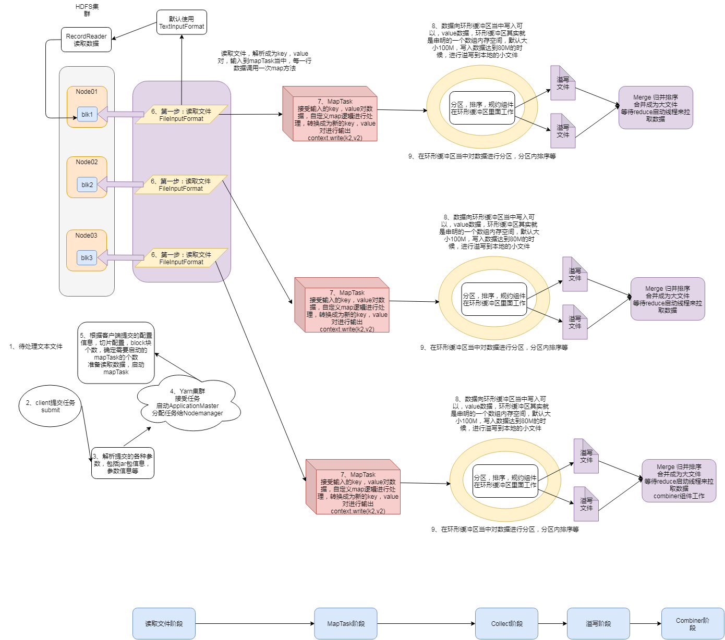

（1）Read阶段：MapTask通过用户编写的RecordReader，从输入InputSplit中解析出一个个key/value。

（2）Map阶段：该节点主要是将解析出的key/value交给用户编写map()函数处理，并产生一系列新的key/value。

（3）Collect收集阶段：在用户编写map()函数中，当数据处理完成后，一般会调用OutputCollector.collect()输出结果。在该函数内部，它会将生成的key/value分区（调用Partitioner），并写入一个环形内存缓冲区中。

（4）Spill阶段：即“溢写”，当环形缓冲区满后，MapReduce会将数据写到本地磁盘上，生成一个临时文件。需要注意的是，将数据写入本地磁盘之前，先要对数据进行一次本地排序，并在必要时对数据进行合并、压缩等操作。

溢写阶段详情：

步骤1：利用快速排序算法对缓存区内的数据进行排序，排序方式是，先按照分区编号Partition进行排序，然后按照key进行排序。这样，经过排序后，数据以分区为单位聚集在一起，且同一分区内所有数据按照key有序。

步骤2：按照分区编号由小到大依次将每个分区中的数据写入任务工作目录下的临时文件output/spillN.out（N表示当前溢写次数）中。如果用户设置了Combiner，则写入文件之前，对每个分区中的数据进行一次聚集操作。

步骤3：将分区数据的元信息写到内存索引数据结构SpillRecord中，其中每个分区的元信息包括在临时文件中的偏移量、压缩前数据大小和压缩后数据大小。如果当前内存索引大小超过1MB，则将内存索引写到文件output/spillN.out.index中。

（5）Combine阶段：当所有数据处理完成后，MapTask对所有临时文件进行一次合并，以确保最终只会生成一个数据文件。

当所有数据处理完后，MapTask会将所有临时文件合并成一个大文件，并保存到文件output/file.out中，同时生成相应的索引文件output/file.out.index。

在进行文件合并过程中，MapTask以分区为单位进行合并。对于某个分区，它将采用多轮递归合并的方式。每轮合并io.sort.factor（默认10）个文件，并将产生的文件重新加入待合并列表中，对文件排序后，重复以上过程，直到最终得到一个大文件。

让每个MapTask最终只生成一个数据文件，可避免同时打开大量文件和同时读取大量小文件产生的随机读取带来的开销。

## 16、ReduceTask工作机制



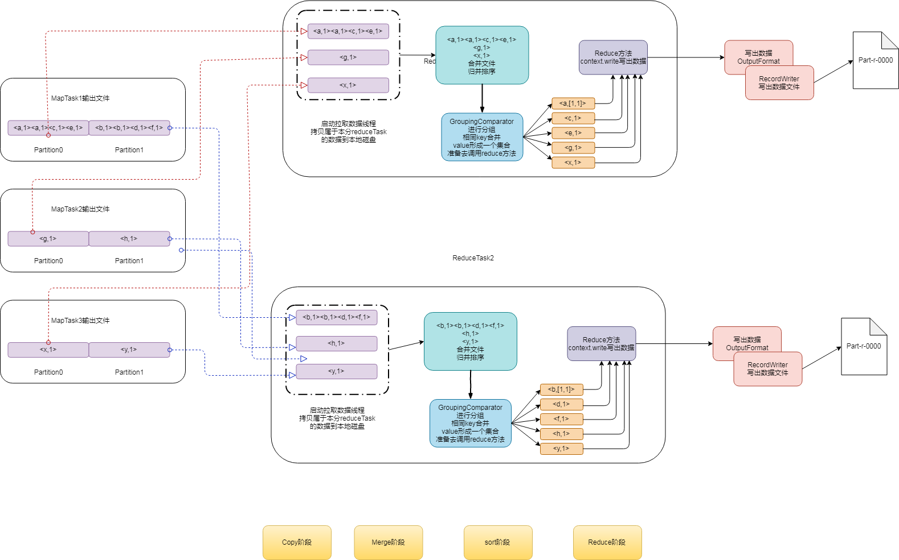

（1）Copy阶段：ReduceTask从各个MapTask上远程拷贝一片数据，并针对某一片数据，如果其大小超过一定阈值，则写到磁盘上，否则直接放到内存中。

（2）Merge阶段：在远程拷贝数据的同时，ReduceTask启动了两个后台线程对内存和磁盘上的文件进行合并，以防止内存使用过多或磁盘上文件过多。

（3）Sort阶段：按照MapReduce语义，用户编写reduce()函数输入数据是按key进行聚集的一组数据。为了将key相同的数据聚在一起，Hadoop采用了基于排序的策略。由于各个MapTask已经实现对自己的处理结果进行了局部排序，因此，ReduceTask只需对所有数据进行一次归并排序即可。

（4）Reduce阶段：reduce()函数将计算结果写到HDFS上。

2．设置ReduceTask并行度（个数）

ReduceTask的并行度同样影响整个Job的执行并发度和执行效率，但与MapTask的并发数由切片数决定不同，ReduceTask数量的决定是可以直接手动设置：

// 默认值是1，手动设置为4

job.setNumReduceTasks(4);

3．实验：测试ReduceTask多少合适

（1）实验环境：1个Master节点，16个Slave节点：CPU:8GHZ，内存: 2G

（2）实验结论：

表4-3 改变ReduceTask （数据量为1GB）

| **MapTask =16** |  |  |  |  |  |  |  |  |  |  |
| --- | --- | --- | --- | --- | --- | --- | --- | --- | --- | --- |
| ReduceTask | 1 | 5 | 10 | 15 | 16 | 20 | 25 | 30 | 45 | 60 |
| 总时间 | 892 | 146 | 110 | 92 | 88 | 100 | 128 | 101 | 145 | 104 |

## 17、mapreduce完整流程

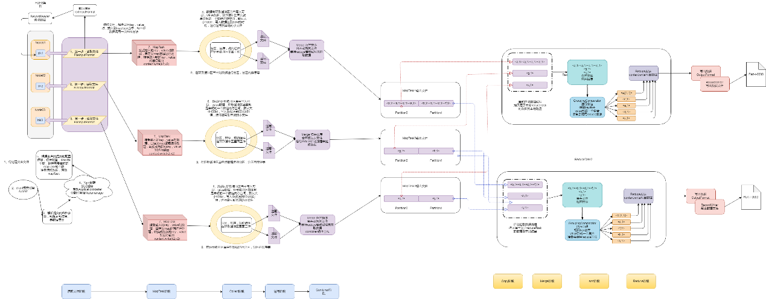

第一步：读取文件，解析成为key，value对

第二步：自定义map逻辑接受k1,v1，转换成为新的k2,v2输出

第三步：分区Partition。将相同key的数据发送到同一个reduce里面去

第四步：排序，map阶段分区内的数据进行排序

第五步：combiner。调优过程，对数据进行map阶段的合并

第六步：将环形缓冲区的数据进行溢写到本地磁盘小文件

第七步：归并排序，对本地磁盘溢写小文件进行归并排序

第八步：等待reduceTask启动线程来进行拉取数据

第九步：reduceTask启动线程拉取属于自己分区的数据

第十步：从mapTask拉取回来的数据继续进行归并排序

第十一步：进行groupingComparator分组操作

第十二步：调用reduce逻辑，写出数据

第十三步：通过outputFormat进行数据输出，写到文件，一个reduceTask对应一个文件

## 18、shuffle当中的数据压缩

在shuffle阶段，可以看到数据通过大量的拷贝，从map阶段输出的数据，都要通过网络拷贝，发送到reduce阶段，这一过程中，涉及到大量的网络IO，如果数据能够进行压缩，那么数据的发送量就会少得多，那么如何配置hadoop的文件压缩呢，以及hadoop当中的文件压缩支持哪些压缩算法呢？？我们接下来一一细

MapReduce的执行流程

为什么要配置压缩：

MapReduce

input

mapper

shuffle

partitioner、sort、combiner、【compress】、group

reducer

output

1、hadoop当中支持的压缩算法

文件压缩有两大好处，节约磁盘空间，加速数据在网络和磁盘上的传输

前面我们的hadoop的版本经过我们重新编译之后，我们可以看到我们的hadoop已经支持所有的压缩格式了，剩下的问题就是我们该如何选择使用这些压缩格式来对我们的MapReduce程序进行压缩

我们可以使用bin/hadoop checknative 来查看我们编译之后的hadoop支持的各种压缩，如果出现openssl为false，那么就在线安装一下依赖包

bin/hadoop checknative

yum install openssl-devel

hadoop支持的压缩算法

| **压缩格式** | **工具** | **算法** | **文件扩展名** | **是否可切分** |
| --- | --- | --- | --- | --- |
| DEFLATE | 无 | DEFLATE | .deflate | 否 |
| Gzip | gzip | DEFLATE | .gz | 否 |
| bzip2 | bzip2 | bzip2 | bz2 | 是 |
| LZO | lzop | LZO | .lzo | 否 |
| LZ4 | 无 | LZ4 | .lz4 | 否 |
| Snappy | 无 | Snappy | .snappy | 否 |

各种压缩算法对应使用的java类

| **压缩格式** | **对应使用的java类** |
| --- | --- |
| DEFLATE | org.apache.hadoop.io.compress.DeFaultCodec |
| gzip | org.apache.hadoop.io.compress.GZipCodec |
| bzip2 | org.apache.hadoop.io.compress.BZip2Codec |
| LZO | com.hadoop.compression.lzo.LzopCodec |
| LZ4 | org.apache.hadoop.io.compress.Lz4Codec |
| Snappy | org.apache.hadoop.io.compress.SnappyCodec |

常见的压缩速率比较

| **压缩算法** | **原始文件大小** | **压缩后的文件大小** | **压缩速度** | **解压缩速度** |
| --- | --- | --- | --- | --- |
| gzip | 8.3GB | 1.8GB | 17.5MB/s | 58MB/s |
| bzip2 | 8.3GB | 1.1GB | 2.4MB/s | 9.5MB/s |
| LZO-bset | 8.3GB | 2GB | 4MB/s | 60.6MB/s |
| LZO | 8.3GB | 2.9GB | 135 MB/s | 410 MB/s |
| snappy | 8.3GB | 1.8GB | 172MB/s | 409MB/s |

常用的压缩算法主要有LZO和snappy等

如何开启我们的压缩：

### 方式一：在代码中进行设置压缩

设置我们的map阶段的压缩

Configuration configuration = new Configuration();

 configuration.set("mapreduce.map.output.compress","true");

 configuration.set("mapreduce.map.output.compress.codec","org.apache.hadoop.io.compress.SnappyCodec");

设置我们的reduce阶段的压缩

configuration.set("mapreduce.output.fileoutputformat.compress","true");

configuration.set("mapreduce.output.fileoutputformat.compress.type"**,**"RECORD");

configuration.set("mapreduce.output.fileoutputformat.compress.codec","org.apache.hadoop.io.compress.SnappyCodec");

### 方式二：修改mapred-site.xml进行MapReduce压缩

我们可以修改mapred-site.xml配置文件，然后重启集群，以便对所有的mapreduce任务进行压缩

map输出数据进行压缩

<property>

          <name>mapreduce.map.output.compress</name>

          <value>true</value>

</property>

<property>

         <name>mapreduce.map.output.compress.codec</name>

         <value>org.apache.hadoop.io.compress.SnappyCodec</value>

</property>

reduce输出数据进行压缩

<property>

<name>mapreduce.output.fileoutputformat.compress</name>

 <value>true</value>

</property>

<property>

<name>mapreduce.output.fileoutputformat.compress.type</name>

<value>RECORD</value>

</property>

 <property>

 <name>mapreduce.output.fileoutputformat.compress.codec</name>

<value>org.apache.hadoop.io.compress.SnappyCodec</value>

</property>

所有节点都要修改mapred-site.xml，修改完成之后记得重启集群

### 使用hadoop的snappy压缩来对我们的数据进行压缩

#### 第一步：代码中添加配置

这里我们通过修改代码的方式来实现数据的压缩

map阶段输出压缩配置

Configuration configuration = new Configuration();

 configuration.set("mapreduce.map.output.compress","true");

configuration.set("mapreduce.map.output.compress.codec","org.apache.hadoop.io.compress.SnappyCodec");

reduce阶段输出压缩配置

configuration.set("mapreduce.output.fileoutputformat.compress","true");

 configuration.set("mapreduce.output.fileoutputformat.compress.type","RECORD");

 configuration.set("mapreduce.output.fileoutputformat.compress.codec","org.apache.hadoop.io.compress.SnappyCodec");

#### 第二步：重新打包测试mr程序

会发现我们的MR运行之后的输出文件都变成了以.snappy的压缩文件

## 19、mapreduce当中的join操作

### 1、reduce端的join操作

1、需求：

订单数据表t_order：

| **id** | **date** | **pid** | **amount** |
| --- | --- | --- | --- |
| 1001 | 20150710 | P0001 | 2 |
| 1002 | 20150710 | P0002 | 3 |
| 1002 | 20150710 | P0003 | 3 |

商品信息表t_product

| **id** | **pname** | **category_id** | **price** |
| --- | --- | --- | --- |
| P0001 | 小米5 | 1000 | 2000 |
| P0002 | 锤子T1 | 1000 | 3000 |

假如数据量巨大，两表的数据是以文件的形式存储在HDFS中，需要用mapreduce程序来实现一下SQL查询运算：

select    a.id,a.date,b.name,b.category_id,b.price from t_order a join t_product   b on a.pid = b.id

2、实现机制：

通过将关联的条件作为map输出的key，将两表满足join条件的数据并携带数据所来源的文件信息，发往同一个reduce task，在reduce中进行数据的串联

定义Mapper：

import org.apache.hadoop.io.LongWritable;

import org.apache.hadoop.io.Text;

import org.apache.hadoop.mapreduce.Mapper;

import java.io.IOException;

public class ReduceJoinMapper extends Mapper<LongWritable,Text,Text,Text> {

    //现在我们读取了两个文件，如何确定当前处理的这一行数据是来自哪一个文件里面的

    @Override

    protected void map(LongWritable key, Text value, Context context) throws IOException, InterruptedException {

     /*   //通过文件名判断.获取文件的切片

        FileSplit inputSplit = (FileSplit) context.getInputSplit();//获取我们输入的文件的切片

//获取文件名称

        String name = inputSplit.getPath().getName();

        if(name.equals("orders.txt")){

            //订单表数据

        }else{

            //商品表数据

        }*/

        String[] split = value.toString().split(",");

        if( value.toString().startsWith("p")){

        //以商品id作为key2,相同商品的数据都会到一起去

            context.write(new Text(split[0]),value);

        }else{

            context.write(new Text(split[2]),value);

        }

    }

}

定义Reducer：

import org.apache.hadoop.io.NullWritable;

import org.apache.hadoop.io.Text;

import org.apache.hadoop.mapreduce.Reducer;

import java.io.IOException;

public class ReduceJoinReducer extends Reducer<Text,Text,Text,NullWritable> {

    @Override

    protected void reduce(Text key, Iterable<Text> values, Context context) throws IOException, InterruptedException {

        String firstPart = "";

        String secondPart = "";

        for (Text value : values) {

           if( value.toString().startsWith("p")){

               secondPart = value.toString();

           }else{

               firstPart = value.toString();

           }

        }

        context.write(new Text(firstPart + "\t" +  secondPart), NullWritable.get());

    }

}

定义main方法

import org.apache.hadoop.conf.Configuration;

import org.apache.hadoop.conf.Configured;

import org.apache.hadoop.fs.Path;

import org.apache.hadoop.io.NullWritable;

import org.apache.hadoop.io.Text;

import org.apache.hadoop.mapreduce.Job;

import org.apache.hadoop.mapreduce.lib.input.TextInputFormat;

import org.apache.hadoop.mapreduce.lib.output.TextOutputFormat;

import org.apache.hadoop.util.Tool;

import org.apache.hadoop.util.ToolRunner;

public class ReduceJoinMain  extends Configured implements Tool {

    @Override

    public int run(String[] args) throws Exception {

        //获取job对象

        Job job = Job.getInstance(super.getConf(), "reduceJoin");

        //第一步：读取文件

        job.setInputFormatClass(TextInputFormat.class);

        TextInputFormat.addInputPath(job,new Path("file:///D:\\开课吧课程资料\\Hadoop&ZooKeeper课件\\最新版本课件\\hadoop与zookeeper课件资料\\3、第三天\\11、join操作\\数据\\reduce端join\\input"));

        //第二步：设置自定义mapper逻辑

        job.setMapperClass(ReduceJoinMapper.class);

        job.setMapOutputKeyClass(Text.class);

        job.setMapOutputValueClass(Text.class);

        //分区，排序，规约，分组 省略

        //第七步：设置reduce逻辑

        job.setReducerClass(ReduceJoinReducer.class);

        job.setOutputKeyClass(Text.class);

        job.setOutputValueClass(NullWritable.class);

        //第八步：设置输出数据路径

        job.setOutputFormatClass(TextOutputFormat.class);

        TextOutputFormat.setOutputPath(job,new Path("file:///D:\\开课吧课程资料\\Hadoop&ZooKeeper课件\\最新版本课件\\hadoop与zookeeper课件资料\\3、第三天\\11、join操作\\数据\\reduce端join\\output"));

        boolean b = job.waitForCompletion(true);

        return b?0:1;

    }

    public static void main(String[] args) throws Exception {

        int run = ToolRunner.run(new Configuration(), new ReduceJoinMain(), args);

        System.exit(run);

    }

}

### 2、map端join操作

1、原理阐述

适用于关联表中有小表的情形；

可以将小表分发到所有的map节点，这样，map节点就可以在本地对自己所读到的大表数据进行join并输出最终结果，可以大大提高join操作的并发度，加快处理速度

2、实现示例

--先在mapper类中预先定义好小表，进行join

--引入实际场景中的解决方案：一次加载数据库或者用

定义mapper类：

import org.apache.hadoop.conf.Configuration;

import org.apache.hadoop.filecache.DistributedCache;

import org.apache.hadoop.fs.FSDataInputStream;

import org.apache.hadoop.fs.FileSystem;

import org.apache.hadoop.fs.Path;

import org.apache.hadoop.io.LongWritable;

import org.apache.hadoop.io.NullWritable;

import org.apache.hadoop.io.Text;

import org.apache.hadoop.mapreduce.Mapper;

import java.io.BufferedReader;

import java.io.IOException;

import java.io.InputStreamReader;

import java.net.URI;

import java.util.HashMap;

import java.util.Map;

public class MapJoinMapper extends Mapper<LongWritable,Text,Text,NullWritable> {

    private Map<String,String>  pdtsMap ;

    /**

     * 初始化方法，只在程序启动调用一次

     * @param context

     * @throws IOException

     * @throws InterruptedException

     */

    @Override

    protected void setup(Context context) throws IOException, InterruptedException {

        pdtsMap = new HashMap<String, String>();

        Configuration configuration = context.getConfiguration();

        //获取到所有的缓存文件，但是现在只有一个缓存文件

        URI[] cacheFiles = DistributedCache.getCacheFiles(configuration);

        //获取到 了我们放进去的缓存文件

        URI cacheFile = cacheFiles[0];

        //获取FileSystem

        FileSystem fileSystem = FileSystem.get(cacheFile, configuration);

        //读取文件，获取到输入流。这里面装的都是商品表的数据

        FSDataInputStream fsDataInputStream = fileSystem.open(new Path(cacheFile));

        /**

         * p0001,xiaomi,1000,2

         p0002,appale,1000,3

         p0003,samsung,1000,4

         */

        //获取到BufferedReader 之后就可以一行一行的读取数据

        BufferedReader bufferedReader = new BufferedReader(new InputStreamReader(fsDataInputStream));

        String line =null;

        while((line = bufferedReader.readLine()) != null){

            String[] split = line.split(",");

            pdtsMap.put(split[0],line);

        }

    }

    @Override

    protected void map(LongWritable key, Text value, Context context) throws IOException, InterruptedException {

        String[] split = value.toString().split(",");

        //获取订单表的商品id

        String pid = split[2];

        //获取商品表的数据

        String pdtsLine = pdtsMap.get(pid);

        context.write(new Text(value.toString()+"\t" +  pdtsLine), NullWritable.get());

    }

}

定义main方法：

import org.apache.hadoop.conf.Configuration;

import org.apache.hadoop.conf.Configured;

import org.apache.hadoop.filecache.DistributedCache;

import org.apache.hadoop.fs.Path;

import org.apache.hadoop.io.NullWritable;

import org.apache.hadoop.io.Text;

import org.apache.hadoop.mapreduce.Job;

import org.apache.hadoop.mapreduce.lib.input.TextInputFormat;

import org.apache.hadoop.mapreduce.lib.output.TextOutputFormat;

import org.apache.hadoop.util.Tool;

import org.apache.hadoop.util.ToolRunner;

import java.net.URI;

public class MapJoinMain extends Configured implements Tool {

    @Override

    public int run(String[] args) throws Exception {

        URI uri = new URI("hdfs://node01:8020/cache/pdts.txt");

        Configuration conf = super.getConf();

        //添加缓存文件

        DistributedCache.addCacheFile(uri,conf);

        //获取job对象

        Job job = Job.getInstance(conf, "mapJoin");

        //读取文件，解析成为key，value对

        job.setInputFormatClass(TextInputFormat.class);

        TextInputFormat.addInputPath(job,new Path("file:///D:\\开课吧课程资料\\Hadoop&ZooKeeper课件\\最新版本课件\\hadoop与zookeeper课件资料\\3、第三天\\11、join操作\\数据\\map端join\\map_join_iput"));

        job.setMapperClass(MapJoinMapper.class);

        job.setMapOutputKeyClass(Text.class);

        job.setMapOutputValueClass(NullWritable.class);

        //没有reducer逻辑，不用设置了

        job.setOutputFormatClass(TextOutputFormat.class);

        TextOutputFormat.setOutputPath(job,new Path("file:///D:\\开课吧课程资料\\Hadoop&ZooKeeper课件\\最新版本课件\\hadoop与zookeeper课件资料\\3、第三天\\11、join操作\\数据\\map端join\\output_result"));

        boolean b = job.waitForCompletion(true);

        return b?0:1;

    }

    public static void main(String[] args) throws Exception {

        int run = ToolRunner.run(new Configuration(), new MapJoinMain(), args);

        System.exit(run);

    }

}

# 10、yarn资源调度管理平台

## 1、yarn的介绍

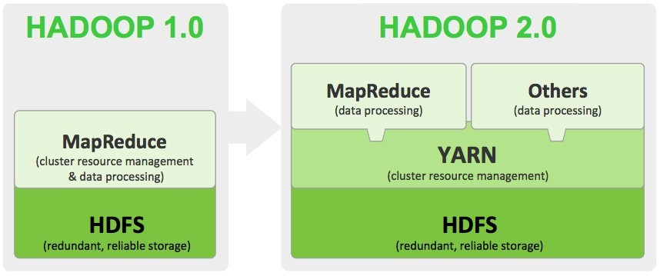

* Apache Hadoop YARN(Yet Another Resource Negotiator)是Hadoop的子项目，为分离Hadoop2.0资源管理和计算组件而引入
* YRAN具有足够的通用性，可以支持其它的分布式计算模式

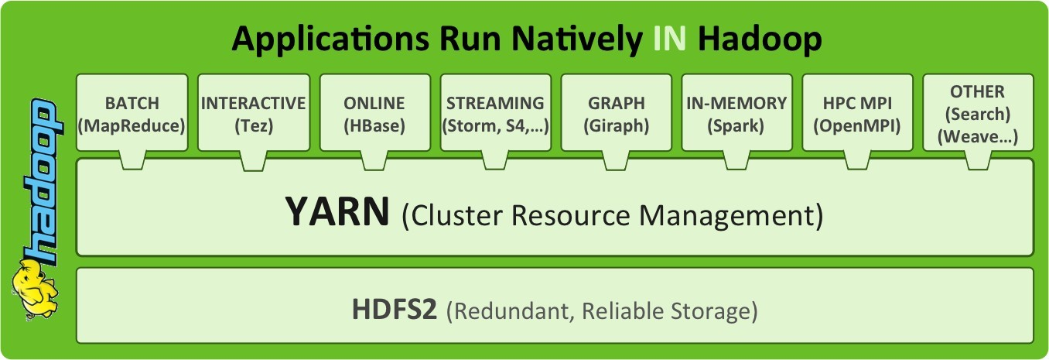

## 2、yarn的架构



类似HDFS，YARN也是经典的**主从（master/slave）架构**

* YARN服务由一个ResourceManager（RM）和多个NodeManager（NM）构成
* ResourceManager为主节点（master）
* NodeManager为从节点（slave）

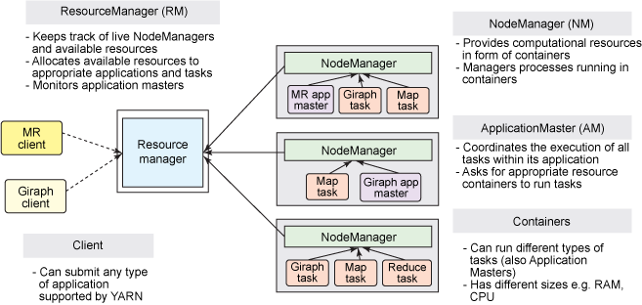

ApplicationMaster可以在容器内运行任何类型的任务。例如，MapReduce ApplicationMaster请求容器启动map或reduce任务，而Giraph ApplicationMaster请求容器运行Giraph任务。

### 2.1 ResourceManager

* ResourceManager是YARN中主的角色
* RM是一个全局的资源管理器，集群只有一个对外提供服务
  + 负责整个系统的资源管理和分配
  + 包括处理客户端请求
  + 启动/监控 ApplicationMaster
  + 监控 NodeManager、资源的分配与调度
* 它主要由两个组件构成：
  + 调度器（Scheduler）
  + 应用程序管理器（Applications Manager，ASM）
* 调度器Scheduler
  + 调度器根据容量、队列等限制条件（如每个队列分配一定的资源，最多执行一定数量的作业等），将系统中的资源分配给各个正在运行的应用程序。
  + 需要注意的是，该调度器是一个“纯调度器”
    - 它不从事任何与具体应用程序相关的工作，比如不负责监控或者跟踪应用的执行状态等，也不负责重新启动因应用执行失败或者硬件故障而产生的失败任务，这些均交由应用程序相关的ApplicationMaster完成。
    - 调度器仅根据各个应用程序的资源需求进行资源分配，而资源分配单位用一个抽象概念“资源容器”（Resource Container，简称Container）表示，Container是一个动态资源分配单位，它将内存、CPU、磁盘、网络等资源封装在一起，从而限定每个任务使用的资源量。
* 应用程序管理器Applications Manager，ASM
  + 应用程序管理器主要负责管理整个系统中所有应用程序
  + 接收job的提交请求
  + 为应用分配第一个 Container 来运行 ApplicationMaster
    - 包括应用程序提交
    - 与调度器协商资源以启动 ApplicationMaster
    - 监控 ApplicationMaster 运行状态并在失败时重新启动它等

### 2.2 NodeManager

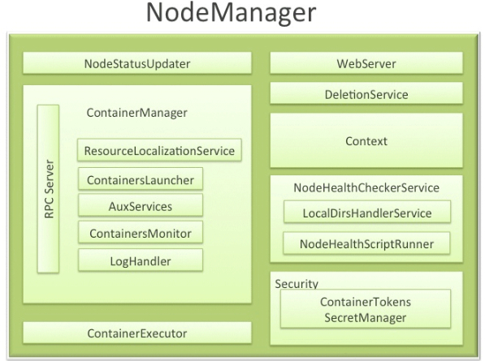

* NodeManager 是YARN中的 slave角色
* NodeManager ：
  + 每个计算节点，运行一个NodeManager进程；通过心跳（每秒 yarn.resourcemanager.nodemanagers.heartbeat-interval-ms ）上报节点的资源状态(磁盘，内存，cpu等使用信息)
  + 它负责接收 ResourceManager 的资源分配请求，分配具体的 Container 给应用。
* 负责监控并报告 Container 使用信息给 ResourceManager。
* 功能：
  + NodeManager 监控本节点上的资源使用情况和各个 Container 的运行状态（cpu和内存等资源）
  + 接收及处理来自 ResourceManager 的命令请求，分配 Container 给应用的某个任务；
  + 定时地向RM汇报以确保整个集群平稳运行，RM 通过收集每个 NodeManager 的报告信息来追踪整个集群健康状态的，而 NodeManager 负责监控自身的健康状态；
  + 处理来自 ApplicationMaster 的请求；
  + 管理着所在节点每个 Container 的生命周期；
  + 管理每个节点上的日志；
  + 当一个节点启动时，它会向 ResourceManager 进行注册并告知 ResourceManager 自己有多少资源可用。
  + 在运行期，通过 NodeManager 和 ResourceManager 协同工作，这些信息会不断被更新并保障整个集群发挥出最佳状态。
  + NodeManager 只负责管理自身的 Container，它并不知道运行在它上面应用的信息。负责管理应用信息的组件是 ApplicationMaster

### 2.3 Container

* Container 是 YARN 中的资源抽象
  + YARN以Container为单位分配资源
  + 它封装了某个节点上的多维度资源，如内存、CPU、磁盘、网络等
  + 当 AM 向 RM 申请资源时，RM 为 AM 返回的资源便是用 Container 表示的
* YARN 会为每个任务分配一个 Container，且该任务只能使用该 Container 中描述的资源。
* Container 和集群NodeManager节点的关系是：
  + 一个NodeManager节点可运行多个 Container
  + 但一个 Container 不会跨节点。
  + 任何一个 job 或 application 必须运行在一个或多个 Container 中
  + 在 Yarn 框架中，ResourceManager 只负责告诉 ApplicationMaster 哪些 Containers 可以用
  + ApplicationMaster 还需要去找 NodeManager 请求分配具体的 Container。
* 需要注意的是
  + Container 是一个动态资源划分单位，是根据应用程序的需求动态生成的
  + 目前为止，YARN 仅支持 CPU 和内存两种资源，且使用了轻量级资源隔离机制 Cgroups 进行资源隔离。
* 功能：
  + 对task环境的抽象；
  + 描述一系列信息；
  + 任务运行资源的集合（cpu、内存、io等）；
  + 任务运行环境

### 2.4 ApplicationMaster

* 功能：
  + 获得数据分片；
  + 为应用程序申请资源并进一步分配给内部任务（TASK）；
  + 任务监控与容错；
  + 负责协调来自ResourceManager的资源，并通过NodeManager监视容器的执行和资源使用情况。
* ApplicationMaster 与 ResourceManager 之间的通信
  + 是整个 Yarn 应用从提交到运行的最核心部分，是 Yarn 对整个集群进行动态资源管理的根本步骤
  + Yarn 的动态性，就是来源于多个Application 的 ApplicationMaster 动态地和 ResourceManager 进行沟通，不断地申请、释放、再申请、再释放资源的过程。

### 2.5 JobHistoryServer

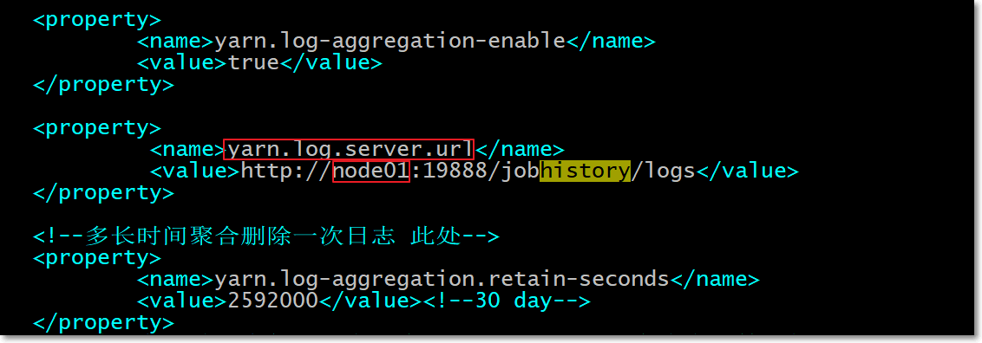

作业历史服务

记录在yarn中调度的作业历史运行情况情况

在yarn-site.xml中如下属性指定的节点上，运行命令启动

 mr-jobhistory-daemon.sh start historyserver

启动成功后会出现JobHistoryServer进程(使用jps命令查看，下面会有介绍)

并且可以从19888端口进行查看日志详细信息

 node01:19888

### 2.7 Timeline Server

用来写日志服务数据 , 一般来写与第三方结合的日志服务数据(比如spark等)

它是对jobhistoryserver功能的有效补充，jobhistoryserver只能对mapreduce类型的作业信息进行记录

它记录除了jobhistoryserver能够对作业运行过程中信息进行记录之外

还记录更细粒度的信息，比如任务在哪个队列中运行，运行任务时设置的用户是哪个用户。

根据官网的解释jobhistoryserver只能记录mapreduce应用程序的记录，timelineserver功能更强大,但不是替代jobhistory两者是功能间的互补关系

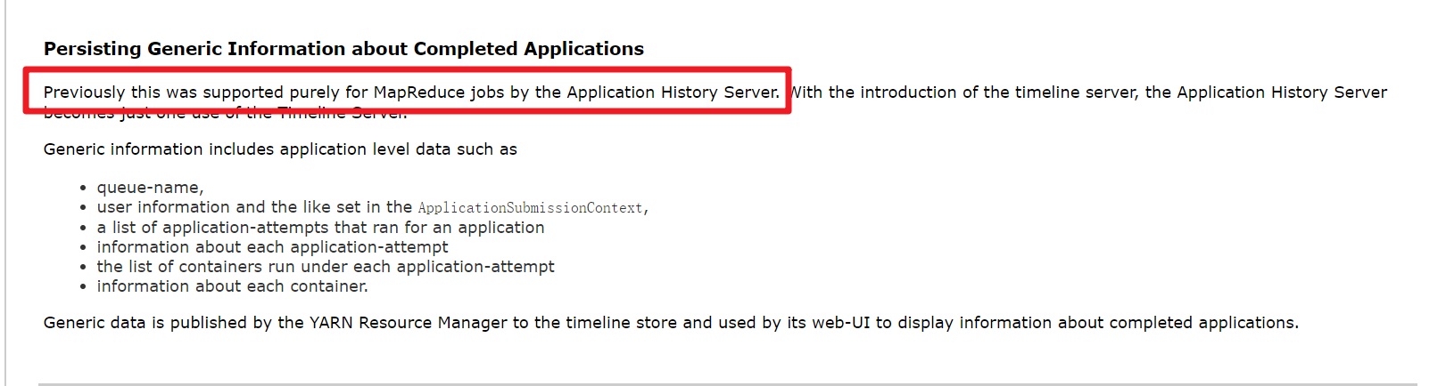

## 3、yarn的工作机制以及任务提交流程



2．工作机制详解

（1）MR程序提交到客户端所在的节点。

（2）YarnRunner向ResourceManager申请一个Application。

（3）RM将该应用程序的资源路径返回给YarnRunner。

（4）该程序将运行所需资源提交到HDFS上。

（5）程序资源提交完毕后，申请运行mrAppMaster。

（6）RM将用户的请求初始化成一个Task。

（7）其中一个NodeManager领取到Task任务。

（8）该NodeManager创建容器Container，并产生MRAppmaster。

（9）Container从HDFS上拷贝资源到本地。

（10）MRAppmaster向RM 申请运行MapTask资源。

（11）RM将运行MapTask任务分配给另外两个NodeManager，另两个NodeManager分别领取任务并创建容器。

（12）MR向两个接收到任务的NodeManager发送程序启动脚本，这两个NodeManager分别启动MapTask，MapTask对数据分区排序。

（13）MrAppMaster等待所有MapTask运行完毕后，向RM申请容器，运行ReduceTask。

（14）ReduceTask向MapTask获取相应分区的数据。

（15）程序运行完毕后，MR会向RM申请注销自己。

## 4、yarn的任务调度器

### 1、 资源调度器的职能

资源调度器是YARN最核心的组件之一，是一个插拔式的服务组件，负责整个集群资源的管理和分配。YARN提供了三种可用的资源调度器：FIFO、Capacity Scheduler、Fair Scheduler。

### 2、三种调度器的介绍

1．先进先出调度器（FIFO），如图4-27所示



2．容量调度器（Capacity Scheduler），如图4-28所示



3．公平调度器（Fair Scheduler），如图4-29所示



# 11、hadoop的企业级调优

## 1、mapreduce运行慢的主要原因可能有哪些



## 2、mapreduce的优化方法

MapReduce优化方法主要从六个方面考虑：数据输入、Map阶段、Reduce阶段、IO传输、数据倾斜问题和常用的调优参数。

### 1、数据输入阶段



### 2、MapTask运行阶段



### 3、ReduceTask运行阶段





### 4、IO传输阶段



### 5、数据倾斜问题





### 6、常用的调优参数

#### 1．资源相关参数

（1）以下参数是在用户自己的MR应用程序中配置就可以生效（mapred-default.xml）

表4-12

|  |  |
| --- | --- |
| 配置参数 | 参数说明 |
| mapreduce.map.memory.mb | 一个MapTask可使用的资源上限（单位:MB），默认为1024。如果MapTask实际使用的资源量超过该值，则会被强制杀死。 |
| mapreduce.reduce.memory.mb | 一个ReduceTask可使用的资源上限（单位:MB），默认为1024。如果ReduceTask实际使用的资源量超过该值，则会被强制杀死。 |
| mapreduce.map.cpu.vcores | 每个MapTask可使用的最多cpu core数目，默认值: 1 |
| mapreduce.reduce.cpu.vcores | 每个ReduceTask可使用的最多cpu core数目，默认值: 1 |
| mapreduce.reduce.shuffle.parallelcopies | 每个Reduce去Map中取数据的并行数。默认值是5 |
| mapreduce.reduce.shuffle.merge.percent | Buffer中的数据达到多少比例开始写入磁盘。默认值0.66 |
| mapreduce.reduce.shuffle.input.buffer.percent | Buffer大小占Reduce可用内存的比例。默认值0.7 |
| mapreduce.reduce.input.buffer.percent | 指定多少比例的内存用来存放Buffer中的数据，默认值是0.0 |

（2）应该在YARN启动之前就配置在服务器的配置文件中才能生效（yarn-default.xml）

表4-13

|  |  |
| --- | --- |
| 配置参数 | 参数说明 |
| yarn.scheduler.minimum-allocation-mb | 给应用程序Container分配的最小内存，默认值：1024 |
| yarn.scheduler.maximum-allocation-mb | 给应用程序Container分配的最大内存，默认值：8192 |
| yarn.scheduler.minimum-allocation-vcores | 每个Container申请的最小CPU核数，默认值：1 |
| yarn.scheduler.maximum-allocation-vcores | 每个Container申请的最大CPU核数，默认值：32 |
| yarn.nodemanager.resource.memory-mb | 给Containers分配的最大物理内存，默认值：8192 |

（3）Shuffle性能优化的关键参数，应在YARN启动之前就配置好（mapred-default.xml）

表4-14

|  |  |
| --- | --- |
| 配置参数 | 参数说明 |
| mapreduce.task.io.sort.mb | Shuffle的环形缓冲区大小，默认100m |
| mapreduce.map.sort.spill.percent | 环形缓冲区溢出的阈值，默认80% |

2．容错相关参数(MapReduce性能优化)

表4-15

|  |  |
| --- | --- |
| 配置参数 | 参数说明 |
| mapreduce.map.maxattempts | 每个Map Task最大重试次数，一旦重试参数超过该值，则认为Map Task运行失败，默认值：4。 |
| mapreduce.reduce.maxattempts | 每个Reduce Task最大重试次数，一旦重试参数超过该值，则认为Map Task运行失败，默认值：4。 |
| mapreduce.task.timeout | Task超时时间，经常需要设置的一个参数，该参数表达的意思为：如果一个Task在一定时间内没有任何进入，即不会读取新的数据，也没有输出数据，则认为该Task处于Block状态，可能是卡住了，也许永远会卡住，为了防止因为用户程序永远Block住不退出，则强制设置了一个该超时时间（单位毫秒），默认是600000。如果你的程序对每条输入数据的处理时间过长（比如会访问数据库，通过网络拉取数据等），建议将该参数调大，该参数过小常出现的错误提示是“AttemptID:attempt_14267829456721_123456_m_000224_0 Timed out after 300 secsContainer killed by the ApplicationMaster.”。 |

## 3、hdfs小文件解决方案总结

### 1、小文件的问题弊端

HDFS上每个文件都要在NameNode上建立一个索引，这个索引的大小约为150byte，这样当小文件比较多的时候，就会产生很多的索引文件，一方面会大量占用NameNode的内存空间，另一方面就是索引文件过大使得索引速度变慢。

### 2、小文件的解决方案

小文件的优化无非以下几种方式：

（1）在数据采集的时候，就将小文件或小批数据合成大文件再上传HDFS。

（2）在业务处理之前，在HDFS上使用MapReduce程序对小文件进行合并。

（3）在MapReduce处理时，可采用CombineTextInputFormat提高效率。



